關港貿XML訊息建置指引
（簽審）

NX401

檢疫申辦訊息

訊息類別：IM1-WCO DM 3.0
版 本：R-03-00
副 版 本：00
修訂日期：109.08.28
制定機構：財政部關務署

修訂表：
版本 | 日期 | 修改摘要 | 修訂人 | 備註
D-00-01 | 99.11.20 | 首次發行 | 資料調和組
D-00-02 | 99.12.23 | 依審查意見修改 | 資料調和組
D-00-03 | 100.01.27 | 依審查意見修改 | 資料調和組
D-00-04 | 100.02.18 | 依審查意見修改 | 資料調和組
D-00-05 | 100.06.13 | 草案版 | 資料調和組
D-00-06 | 100.09.02 | 草案版（依100.8.11簽審機關與報關報驗業者座談會紀錄修改） | 資料調和組  業務整合組
D-00-07 | 100.12.07 | 草案版（依100.11.29-100.12.02公開版審查會紀錄修改） | 資料調和組  業務整合組
R-00-01 | 100.12.16 | 公開版（依100.12.13「關港貿訊息建置指引」及「關港貿作業代碼」說明會紀錄修改） | 資料調和組  業務整合組
R-00-02 | 101.05.23 | 修改日期與時間相關之資料項目備註 | 資料調和組  業務整合組 | 2012-02-08~09 MIG業者說明會
R-00-02 | 101.05.23 | 「預約日期與時間」改為「預約日期」 | 資料調和組  業務整合組
R-00-03 | 101.09.25 | 「備註」更名為「備用欄位」 | 資料調和組  業務整合組 | 2012-02-08~09 MIG業者說明會
R-00-03 | 101.09.25 | 「貨物名稱」之M/C值由C改為M | 資料調和組  業務整合組 | 依簽審機關意見修改
R-00-03 | 101.09.25 | 「檢附影像文件格式」XML Tag Name從tw_ImageFileFormatCode改為tw_ImageFileFormat | 資料調和組
R-01-00 | 103.06.23 | 增加輸出動植物檢疫報驗申請 | 通關業務組  關務資訊組 | 2014-06-11通關業務組簽註
R-01-00 | 103.06.23 | 「船（機）代碼」、「船舶航次（海）/航機班次（空）」、「裝貨港代碼」、「國外出口日期」、「卸存地點代碼」、「收貨人中文名稱」、「收貨人中文地址」、「生產國別代碼」、「完稅價格」之M/C值由M改為C | 通關業務組  關務資訊組 | 2014-06-11通關業務組簽註
R-01-00 | 103.06.23 | 「進口人(納稅義務人) 」 Group之M/C值由M改為C | 通關業務組  關務資訊組 | 2014-06-11通關業務組簽註
R-01-00 | 103.06.23 | 增加「總離岸價格」、「出口船（機）代碼」、「出口運輸方式代碼」、「目的地代碼」、「離岸價格(新台幣)」 | 通關業務組  關務資訊組 | 2014-06-11通關業務組簽註
R-01-00 | 103.06.23 | 輸入動、植物檢疫報驗申請之「檢附文件說明」M/C值由M改為C | 通關業務組  關務資訊組 | 2014-06-11通關業務組簽註
R-01-00 | 103.06.23 | 增加出口人(貨物輸出人)資料群組：「出口人(貨物輸出人)統一編號」、「身分識別代碼」、「出口人(貨物輸出人)英文名稱」、「出口人(貨物輸出人)中文名稱」、「出口人(貨物輸出人)英文地址」、「出口人(貨物輸出人)中文地址」等資料項目 | 通關業務組  關務資訊組 | 2014-06-11通關業務組簽註
R-02-00 | 104.03.20 | 增加「檢附文件種類」 | 通關業務組  關務資訊組 | 2015/03/11「關港貿單一窗口簽審申辦訊息檢附文件作業」會議
R-02-01 | 104.05.15 | 「統計用數量」群組，「統計數量」及「統計數量單位」M/C值由M改為C | 通關業務組  關務資訊組 | 2015-05-12通關業務組簽註
R-03-00 | 109-08-28 | 增加「屠宰日期」、「包裝日期」、「包裝場」、「原持證件號碼」 | 通關業務組  關務資訊組 | 依據20200806通關業務組應用程式修改單編號10900323

目錄
頁碼
壹、訊息功能說明 1
貳、訊息類別圖 3
參、訊息架構圖 7
肆、訊息樹狀圖 11
伍、資料項目使用說明 17
陸、XML訊息範例 81
柒、代碼表 91
捌、資料項目表 93

圖目錄
頁碼
圖 1 訊息類別圖 3
圖 2 訊息類別圖(續) 4
圖 3 訊息類別圖(續) 5
圖 4 訊息類別圖(續) 6
圖 5 訊息架構圖 7
圖 6 訊息架構圖(續) 8
圖 7訊息架構圖(續) 9

壹、訊息功能說明
（一） 收送對象
訊息發送方：申請人
訊息接收方：行政院農業委員會動植物防疫檢疫局
（二） 功能說明
「檢疫申辦訊息(NX401)」(以下簡稱本訊息)係應用於申請人向行政院農業委員會動植物防疫檢疫局申辦動植物檢疫作業。
動植物防疫檢疫局僅允許本訊息資料之新增，本訊息經收單後不得以訊息方式替換或刪除，而須以人工書面申請方式辦理。

貳、訊息類別圖
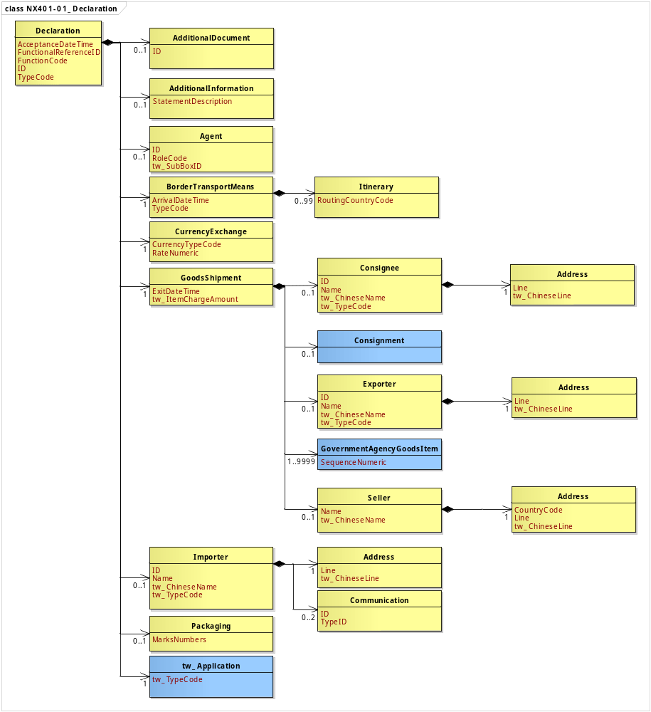
接圖2
接圖3
接圖4
圖 1 訊息類別圖
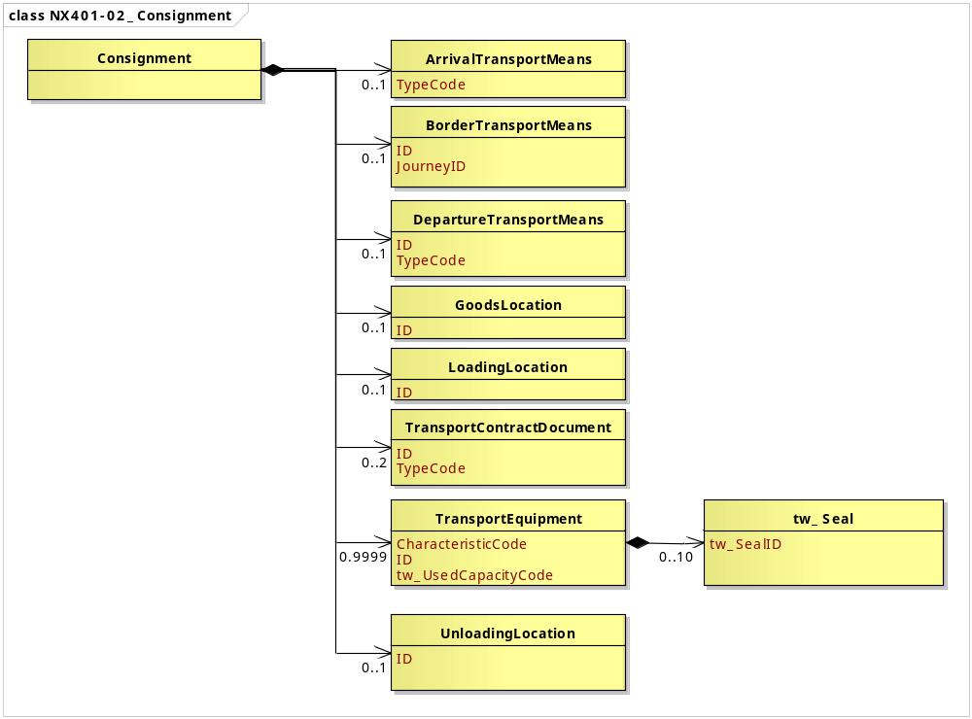

圖 2 訊息類別圖(續)

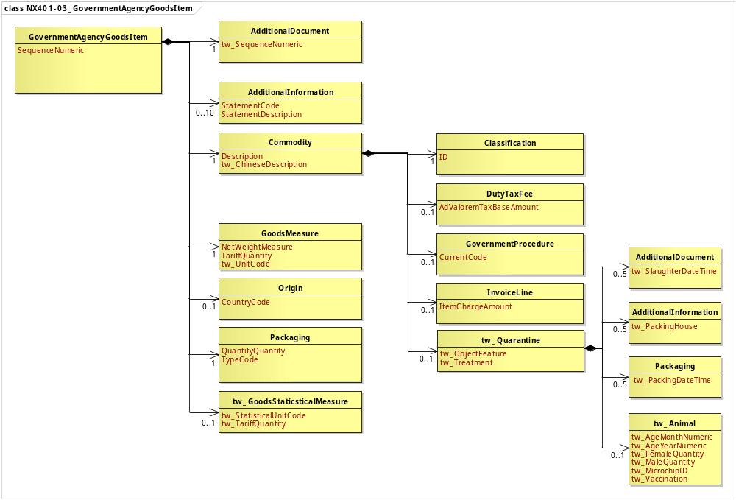

圖 3 訊息類別圖(續)

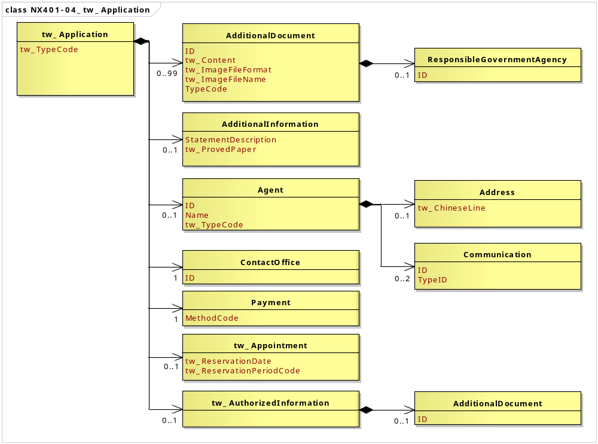
圖 4 訊息類別圖(續)

參、訊息架構圖

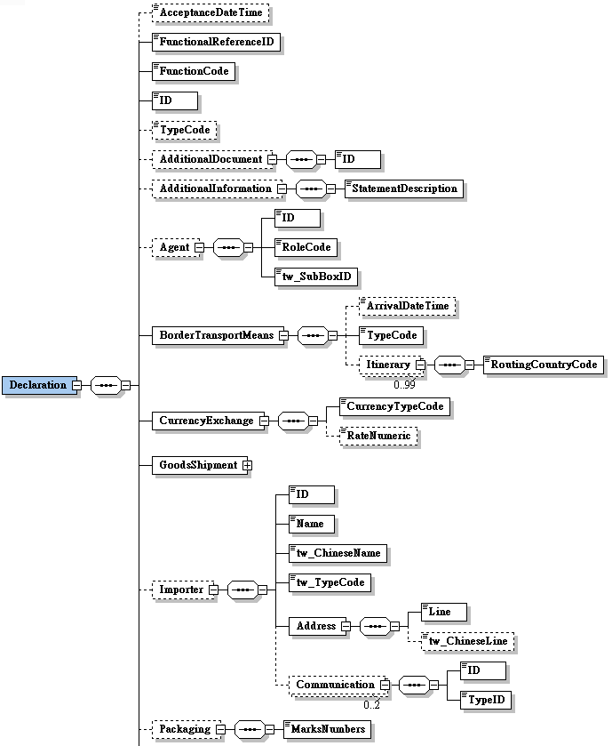  接圖6  A  A | 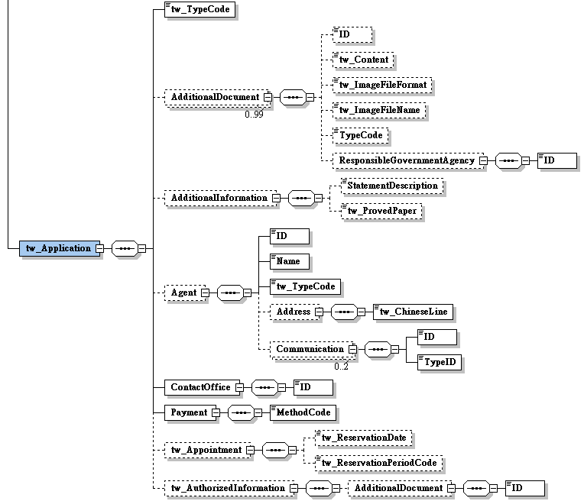
圖 5 訊息架構圖
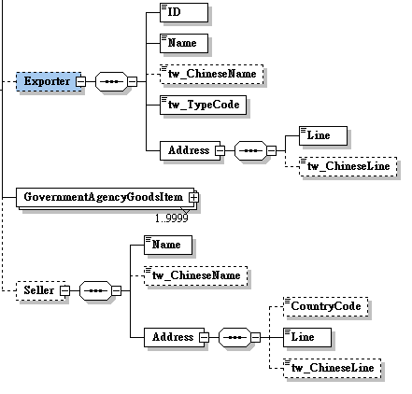
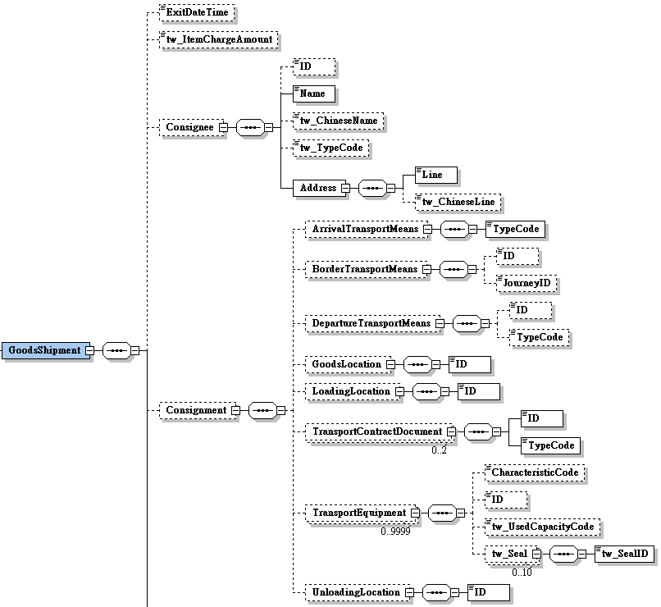
B

接圖7

B

圖 6 訊息架構圖(續)
B

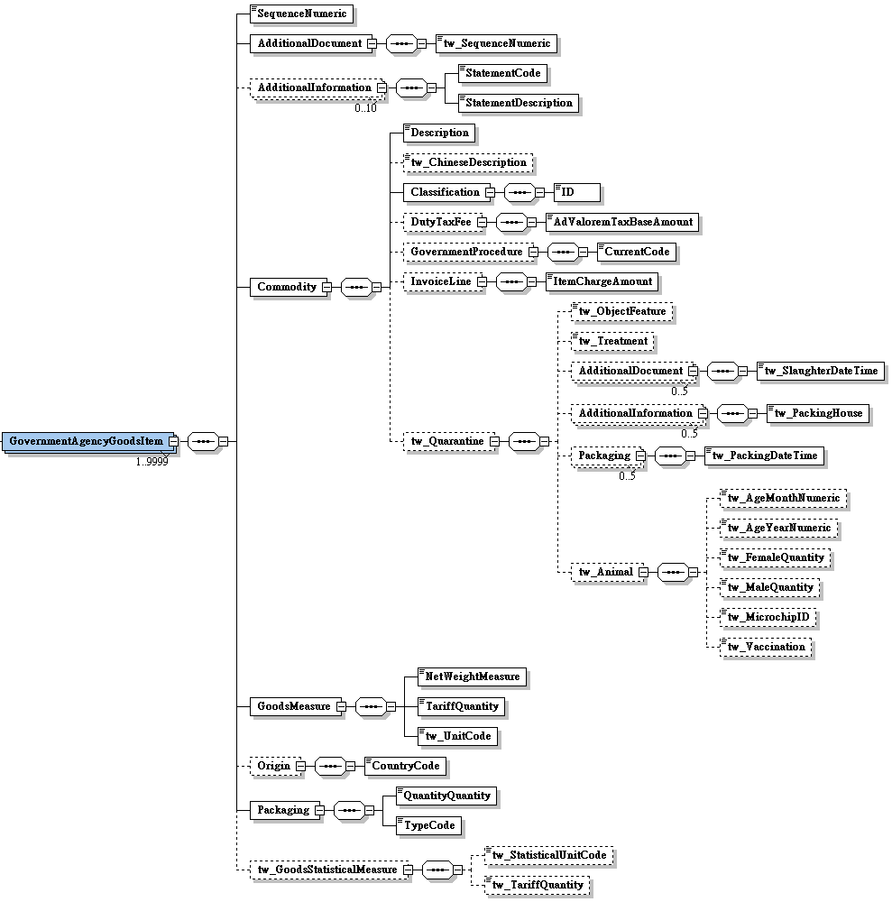
圖 7訊息架構圖(續)

肆、訊息樹狀圖
NX401檢疫申辦訊息
迴圈 | M/C | WCO/TW  ClassID | WCO/TW  ID | XML Tag Name | 中 文 名 稱
1 | M | 42A |  | Declaration
0..1 | C |  | 023 | |_ AcceptanceDateTime | 報關日期
1 | M |  | D026# | |_ FunctionalReferenceID | 訊息編號
1 | M |  | 017 | |_ FunctionCode | 訊息功能代碼
1 | M |  | D014 | |_ ID | 報單號碼
0..1 | C |  | D013 | |_ TypeCode | 報單類別
0..1 | C | 02A# |  | |_ AdditionalDocument
1 | M |  | D005 | | |_ ID | 輸出入許可文件號碼
0..1 | C | 03A |  | |_ AdditionalInformation
1 | M |  | 225 | | |_ StatementDescription | 原持證件號碼
0..1 | C | 05A |  | |_ Agent
1 | M |  | R004 | | |_ ID | 報關業者箱號
1 | M |  | R005 | | |_ RoleCode
1 | M |  | TW100 | | |_ tw_SubBoxID | 報關業者箱號附碼
1 | M | 15A |  | |_ BorderTransportMeans
0..1 | C |  | 172 | | |_ ArrivalDateTime | 進口日期
1 | M |  | T010 | | |_ TypeCode | 海空運別
0..99 | C | 81A# |  | | |_ Itinerary
1 | M |  | 064 | | |_ RoutingCountryCode | 過境國家代碼
1 | M | 40A |  | |_ CurrencyExchange
1 | M |  | 135 | | |_ CurrencyTypeCode | 幣別代碼
0..1 | C |  | 118 | | |_ RateNumeric | 外幣匯率
1 | M | 67A |  | |_ GoodsShipment
0..1 | C |  | 024 | | |_ ExitDateTime | 國外出口日期
0..1 | C |  | 112* | | |_ tw_ItemChargeAmount | 總離岸價格
0..1 | C | 27A |  | | |_ Consignee
0..1 | C |  | R015 | | | |_ ID | 收貨人代碼
1 | M |  | R014 | | | |_ Name | 收貨人英文名稱
0..1 | C |  | TW004 | | | |_ tw_ChineseName | 收貨人中文名稱
0..1 | C |  | TW104 | | | |_ tw_TypeCode | 身分識別代碼
1 | M | 04A |  | | | |_ Address
1 | M |  | 239 | | | |_ Line | 收貨人英文地址
0..1 | C |  | TW002 | | | |_ tw_ChineseLine | 收貨人中文地址
0..1 | C | 28A |  | | |_ Consignment
0..1 | C | 10A |  | | | |_ ArrivalTransportMeans
1 | M |  | T008 | | | | |_ TypeCode | 進口運輸方式代碼
0..1 | C | 15A |  | | | |_ BorderTransportMeans
0..1 | C |  | T006 | | | | |_ ID | 船（機）代碼
0..1 | C |  | 149 | | | | |_ JourneyID | 船舶航次（海）/航機班次（空）
0..1 | C | 46A# |  | | | |_ DepartureTransportMeans
0..1 | C |  | T004 | | | | |_ ID | 出口船（機）代碼
0..1 | C |  | T009 | | | | |_ TypeCode | 出口運輸方式代碼
0..1 | C | 64A+ |  | | | |_ GoodsLocation
1 | M |  | L017 | | | | |_ ID | 卸存地點代碼
0..1 | C | 83A |  | | | |_ LoadingLocation
1 | M |  | L010 | | | | |_ ID | 裝貨港代碼
0..2 | C | 30B |  | | | |_ TransportContractDocument
1 | M |  | D023 | | | | |_ ID | 主提單號碼  分提單號碼
1 | M |  | D024 | | | | |_ TypeCode
0..9999 | C | 31B |  | | | |_ TransportEquipment
0..1 | C |  | 152# | | | | |_ CharacteristicCode | 貨櫃種類
0..1 | C |  | 159 | | | | |_ ID | 貨櫃號碼
0..1 | C |  | TW030 | | | | |_ tw_UsedCapacityCode | 貨櫃裝運方式
0..10 | C | TW24A |  | | | | |_ tw_Seal
1 | M |  | 165* | | | | |_ tw_SealID | 封條號碼
0..1 | C | 38B |  | | | |_ UnloadingLocation
1 | M |  | L013 | | | |_ ID | 目的地代碼
0..1 | C | 57A |  | | |_ Exporter
1 | M |  | R032 | | | |_ ID | 出口人(貨物輸出人)統一編號
1 | M |  | R031 | | | |_ Name | 出口人(貨物輸出人)英文名稱
0..1 | C |  | TW039 | | | |_ tw_ChineseName | 出口人(貨物輸出人)中文名稱
1 | M |  | TW104 | | | |_ tw_TypeCode | 身分識別代碼
1 | M | 04A |  | | | |_ Address
1 | M |  | 239 | | | |_ Line | 出口人(貨物輸出人)英文地址
0..1 | C |  | TW002 | | | |_ tw_ChineseLine | 出口人(貨物輸出人)中文地址
0..3 | C | 25A+ |  | | |_ Communication
1 | M |  | 240 | | |_ ID | 出口人(貨物輸出人)電話  出口人(貨物輸出人)電子郵件  出口人(貨物輸出人)傳真
1 | M |  | 253 | | |_ TypeID
1..9999 | M | 68A |  | | |_ GovernmentAgencyGoodsItem
1 | M |  | 006 | | | |_ SequenceNumeric | 項次
1 | M | 02A |  | | | |_ AdditionalDocument
1 | M |  | 006* | | | | |_ tw_SequenceNumeric | 輸出入許可文件項次
0..10 | C | 03A |  | | | |_ AdditionalInformation
1 | M |  | 226 | | | | |_ StatementCode
1 | M |  | 225 | | | | |_ StatementDescription | 備用欄位
1 | M | 23A |  | | | |_ Commodity
1 | M |  | 137 | | | | |_ Description | 貨物名稱
0..1 | C |  | TW024 | | | | |_ tw_ChineseDescription | 貨物中文名稱(品名)
1 | M | 21A |  | | | | |_ Classification
1 | M |  | 145 | | | | | |_ ID | 貨品分類號列
0..1 | C | 50A |  | | | | |_ DutyTaxFee
1 | M |  | 116 | | | | | |_ AdValoremTaxBaseAmount | 完稅價格
0..1 | C | 70A |  | | | | |_ GovernmentProcedure
1 | M |  | 166 | | | | | |_ CurrentCode | 納稅辦法代碼
0..1 | C | 79A |  | | | | |_ InvoiceLine
1 | M |  | 112 | | | | | |_ ItemChargeAmount | 離岸價格(新台幣)
0..1 | C | TW38A |  | | | | |_ tw_Quarantine
0..1 | C |  | TW108 | | | | |_ tw_ObjectFeature | 毛色及特徵(或植物學名)
0..1 | C |  | TW093 | | | | |_ tw_Treatment | 檢疫處理
0..5 | C | 02A+ |  | | | | |_ AdditionalDocument
1 | M |  | TW588 | | | | | |_ tw_SlaughterDateTime | 屠宰日期
0..5 | C | 03A+ |  | | | | |_ AdditionalInformation
1 | M |  | TW590 | | | | | |_ tw_PackingHouse | 包裝場
0..5 | C | 93A+ |  | | | | |_ Packaging
1 | M |  | TW589 | | | | | |_ tw_PackingDateTime | 包裝日期
0..1 | C | TW35A |  | | | | |_ tw_Animal
0..1 | C |  | TW121 | | | | |_ tw_AgeMonthNumeric | 年齡-月
0..1 | C |  | TW123 | | | | |_ tw_AgeYearNumeric | 年齡-年
0..1 | C |  | TW116 | | | | |_ tw_FemaleQuantity | 雌隻數量
0..1 | C |  | TW120 | | | | |_ tw_MaleQuantity | 雄隻數量
0..1 | C |  | TW115 | | | | |_ tw_MicrochipID | 晶片號碼
0..1 | C |  | TW109 | | | | |_ tw_Vaccination | 預防注射種類/日期
1 | M | 65A |  | | | |_ GoodsMeasure
1 | M |  | 128 | | | | |_ NetWeightMeasure | 淨重
1 | M |  | 130 | | | | |_ TariffQuantity | 數量
1 | M |  | TW026 | | | | |_ tw_UnitCode | 數量單位
0..1 | C | 92A |  | | | |_ Origin
1 | M |  | 063 | | | | |_ CountryCode | 生產國別代碼
1 | M | 93A |  | | | |_ Packaging
1 | M |  | 144 | | | | |_ QuantityQuantity | 件數
1 | M |  | 141 | | | | |_ TypeCode | 件數單位
0..1 | C | TW20A |  | | | |_ tw_GoodsStatisticalMeasure
0..1 | C |  | TW027 | | | |_ tw_StatisticalUnitCode | 統計數量單位
0..1 | C |  | 130* | | | |_ tw_TariffQuantity | 統計數量
0..1 | C | 09B |  | | |_ Seller
1 | M |  | R050 | | |_ Name | 出口人(或賣方)英文名稱
0..1 | C |  | TW008 | | |_ tw_ChineseName | 出口人(或賣方)中文名稱
1 | M | 04A |  | | |_ Address
0..1 | C |  | 242 | | |_ CountryCode | 出口人(或賣方)國家代碼
1 | M |  | 239 | | |_ Line | 出口人(或賣方)英文地址
0..1 | C |  | TW002 | | |_ tw_ChineseLine | 出口人(或賣方)中文地址
0..1 | C | 74A |  | |_ Importer
1 | M |  | R038 | | |_ ID | 進口人(納稅義務人)統一編號
1 | M |  | R037 | | |_ Name | 進口人(納稅義務人)英文名稱
1 | M |  | TW001 | | |_ tw_ChineseName | 進口人(納稅義務人)中文名稱
1 | M |  | TW104 | | |_ tw_TypeCode | 身分識別代碼
1 | M | 04A |  | | |_ Address
1 | M |  | 239 | | | |_ Line | 進口人(納稅義務人)英文地址
0..1 | C |  | TW002 | | | |_ tw_ChineseLine | 進口人(納稅義務人)中文地址
0..2 | C | 25A |  | | |_ Communication
1 | M |  | 240 | | |_ ID | 進口人(納稅義務人)電話  進口人(納稅義務人)電子郵件
1 | M |  | 253 | | |_ TypeID
0..1 | C | 93A |  | |_ Packaging
1 | M |  | 142 | | |_ MarksNumbers | 標記
1 | M | TW41A |  | |_ tw_Application
1 | M |  | TW106 | |_ tw_TypeCode | 申請業務別
0..99 | C | 02A+ |  | |_ AdditionalDocument
0..1 | C |  | D005 | | |_ ID | 檢核文件字號
0..1 | C |  | 105* | | |_ tw_Content | 檢附文件說明
0..1 | C |  | TW101 | | |_ tw_ImageFileFormat | 檢附影像文件格式
0..1 | C |  | TW097 | | |_ tw_ImageFileName | 檢附影像文件名稱
0..1 | C |  | D006 | | |_ TypeCode | 檢附文件種類
0..1 | C | 08B+ |  | | |_ ResponsibleGovernmentAgency
1 | M |  | R062 | | |_ ID | 核發機關代碼
0..1 | C | 03A+ |  | |_ AdditionalInformation
0..1 | C |  | 225 | | |_ StatementDescription | 申請人特別要求
0..1 | C |  | TW103 | | |_ tw_ProvedPaper | 申請核發紙本證明
0..1 | C | 05A+ |  | |_ Agent
1 | M |  | R004 | | |_ ID | 報驗/申辦代理人統一編號
1 | M |  | R003 | | |_ Name | 報驗/申辦代理人中文名稱
1 | M |  | TW104 | | |_ tw_TypeCode | 身分識別代碼
0..1 | C | 04A+ |  | | |_ Address
1 | M |  | TW002 | | | |_ tw_ChineseLine | 報驗/申辦代理人中文地址
0..2 | C | 25A+ |  | | |_ Communication
1 | M |  | 240 | | |_ ID | 報驗/申辦代理人電話  報驗/申辦代理人電子郵件
1 | M |  | 253 | | |_ TypeID
1 | M | 35A+ |  | |_ ContactOffice
1 | M |  | G002 | | |_ ID | 受理單位
1 | M | 94A+ |  | |_ Payment
1 | M |  | 107 | | |_ MethodCode | 繳款方式代碼
0..1 | C | TW33A |  | |_ tw_Appointment
0..1 | C |  | TW111 | | |_ tw_ReservationDate | 預約日期
0..1 | C |  | TW107 | | |_ tw_ReservationPeriodCode | 預約時段
0..1 | C | TW37A |  | |_ tw_AuthorizedInformation
0..1 | C | 02A+ |  | |_ AdditionalDocument
1 | M |  | D005 | |_ ID | 核准文號或委任書編號

伍、資料項目使用說明

<Declaration>
Declaration |  |  |  |  | M | 1
功能說明 | Any statement or action, in any form prescribed or accepted by the Governmental Agency, giving information or particulars required by the Governmental Agency
資料項目 | M/C | Data  Type | 長度 | 備註
<AcceptanceDateTime>  Goods declaration acceptance date  報關日期 | C | Date Time | an8 | 年(西元) - 4碼  月 - 2碼  日 - 2碼
<FunctionalReferenceID>  Message identifier  訊息編號 | M | Identifier | an..20
<FunctionCode>  Message function, coded  訊息功能代碼 | M | Code | n..2 | 代碼：  9：新增
<ID>  Goods declaration number  報單號碼 | M | Identifier | an14
<TypeCode>  Type of goods declaration, coded  報單類別 | C | Code | an2 | 參照關港貿作業代碼--002_報單類別
<AdditionalDocument> | C | Aggregate
<AdditionalInformation> | C | Aggregate
<Agent> | C | Aggregate
<BorderTransportMeans> | M | Aggregate
<CurrencyExchange> | M | Aggregate
<GoodsShipment> | M | Aggregate
<Importer> | C | Aggregate
<Packaging> | C | Aggregate
<tw_Application> | M | Aggregate
【說明】：
- <AcceptanceDateTime>表示海關受理報單之日期。
- <FunctionalReferenceID>表示申辦訊息之辨識碼。由系統自動產生，為唯一辨識碼，不可重覆。編碼方式：10碼（營利事業統一編號+2碼”00”或身分證統一編號或護照號碼）+6碼（YYMMDD，其中YY係西元年後兩碼）+4碼（序號）。
- <FunctionCode>表示訊息異動代碼。此資料項目只能填列固定代碼值’9’，表示新增。
- <ID>表示海關受理貨物申報之收單號碼。
- <TypeCode>表示依進口、出口、轉運、保稅等通關程序之報單處理代碼。
【範例】：
<Declaration>
<AcceptanceDateTime>2011-03-10</AcceptanceDateTime>
<FunctionalReferenceID>97162640001103100001</FunctionalReferenceID>
<FunctionCode>9</FunctionCode>
<ID>AA 0010800135</ID>
<TypeCode>G1</TypeCode>
</Declaration>

<AdditionalDocument>
AdditionalDocument |  |  |  |  | C | 0..1
Declaration/AdditionalDocument
功能說明 | Details related to additional documents supplied as part of a declaration or sought as part of a response
資料項目 | M/C | Data  Type | 長度 | 備註
<ID>  Import or export permit No.  輸出入許可文件號碼 | M | Identifier | an14
【說明】：
- <ID>表示簽審機關核發之輸出入許可文件號碼。
【範例】：
<AdditionalDocument>
<ID>VP607091158405</ID>
</AdditionalDocument>

<AdditionalInformation>
AdditionalInformation |  |  |  |  | C | 0..1
Declaration/AdditionalInformation
功能說明 | Special request to government from Declarant to take or not to take action
資料項目 | M/C | Data  Type | 長度 | 備註
<StatementDescription>  Quarantine certificate number  原持證件號碼 | M | Text | an..100
【說明】：
- <StatementDescription>表示原持證件號碼。
【範例】：
<AdditionalInformation>
<StatementDescription>AB123456</StatementDescription>
</AdditionalInformation>

<Agent>
Agent |  |  |  |  | C | 0..1
Declaration/Agent
功能說明 | Person authorized to act on behalf of another party
資料項目 | M/C | Data  Type | 長度 | 備註
<ID>  Customs broker box No.  報關業者箱號 | M | Identifier | an3
<RoleCode> | M | Code | an2 | 代碼：  CB：報關業者
<tw_SubBoxID>  Customs broker sub-box No.  報關業者箱號附碼 | M | Identifier | an1
【說明】：
- <ID>表示海關核給報關業者之專屬報關箱號碼。
- <RoleCode>表示代理人號碼類別代碼。本訊息只能填列固定代碼值’CB’，表示報關業者。
- <tw_SubBoxID>表示海關核給報關業者之專屬報關箱號附碼。
【範例】：
<Agent>
<ID>108</ID>
<RoleCode>CB</RoleCode>
<tw_SubBoxID>A</tw_SubBoxID>
</Agent>

<BorderTransportMeans>
BorderTransportMeans |  |  |  |  | M | 1
Declaration/BorderTransportMeans
功能說明 | Details of the means of transport crossing the border of the Customs territory
資料項目 | M/C | Data  Type | 長度 | 備註
<ArrivalDateTime>  Date of importation  進口日期 | C | Date Time | an8 | 年(西元) - 4碼  月 - 2碼  日 - 2碼
<TypeCode>  Categories of transport  海空運別 | M | Code | an1 | 代碼：  1：海運  4：空運
<Itinerary> | C | Aggregate
【說明】：
- <ArrivalDateTime>表示載運貨物之運輸工具進口日期。
- <TypeCode>表示區別海運或空運類別。
【範例】：
<BorderTransportMeans>
<ArrivalDateTime>2011-06-02</ArrivalDateTime>
<TypeCode>1</TypeCode>
</BorderTransportMeans>

<Itinerary>
Itinerary |  |  |  |  | C | 0..99
Declaration/BorderTransportMeans/Itinerary
功能說明 | Details of the itinerary of the means of transport
資料項目 | M/C | Data  Type | 長度 | 備註
<RoutingCountryCode>  Country(ies) of routing, coded, to the extent known  過境國家代碼 | M | Code | a2 | 參照關港貿作業代碼--026_國家或實體
【說明】：
- 本組合資料元最多可重覆99次。
- <RoutingCountryCode>表示貨物由出口地至最後目的地路線範圍所經過的國家代碼。
【範例】：
<Itinerary>
<RoutingCountryCode>HK</RoutingCountryCode>
</Itinerary>

<CurrencyExchange>
CurrencyExchange |  |  |  |  | M | 1
Declaration/CurrencyExchange
功能說明 | The rate at which one specified currency is expressed in another specified
資料項目 | M/C | Data  Type | 長度 | 備註
<CurrencyTypeCode>  Currency, coded  幣別代碼 | M | Code | a3 | 參照關港貿作業代碼--027_常用貨幣
<RateNumeric>  Currency rate of exchange  外幣匯率 | C | Numeric | n..12,5
【說明】：
- <CurrencyTypeCode>表示貨幣單位名稱代碼。
- <RateNumeric>表示外國貨幣兌換本國貨幣之比率。
【範例】：
<CurrencyExchange>
<CurrencyTypeCode>USD</CurrencyTypeCode>
<RateNumeric>30.82</RateNumeric>
</CurrencyExchange>

<GoodsShipment>
GoodsShipment |  |  |  |  | M | 1
Declaration/GoodsShipment
功能說明 | Details about the movement and the handling of goods shipped together on one or more means of transport between original consignor and final consignee
資料項目 | M/C | Data  Type | 長度 | 備註
<ExitDateTime>  Exit date  國外出口日期 | M | Date Time | an8 | 年(西元) - 4碼  月 - 2碼  日 - 2碼
<tw_ItemChargeAmount>  Total FOB value  總離岸價格 | C | Amount | n..16,2
<Consignee> | C | Aggregate
<Consignment> | C | Aggregate
<Exporter> | C | Aggregate
<GovernmentAgencyGoodsItem> | M | Aggregate
<Seller> | C | Aggregate
【說明】：
- <ExitDateTime>表示提單所載之出口日期。
- <tw_ItemChargeAmount>表示本分託運單或報單之總離岸價格。
【範例】：
<GoodsShipment>
<ExitDateTime>2011-05-02</ExitDateTime>
<tw_ItemChargeAmount>1000</tw_ItemChargeAmount>
</GoodsShipment>

<Consignee>
Consignee |  |  |  |  | C | 0..1
Declaration/GoodsShipment/Consignee
功能說明 | Name and address details of the party to which goods are consigned
資料項目 | M/C | Data  Type | 長度 | 備註
<ID>  Consignee, coded  收貨人代碼 | C | Identifier | an..14
<Name>  Consignee's name in English  收貨人英文名稱 | M | Text | an..80
<tw_ChineseName>  Consignee's name in Chinese  收貨人中文名稱 | C | Text | an..70
<tw_TypeCode>  Party identifier, coded  身分識別代碼 | C | Code | an..3 | 代碼：  53：護照號碼  58：營利事業統一編號  174：身分證統一編號
<Address> | M | Aggregate
【說明】：
- <ID>表示收貨人之營利事業統一編號、個人之身分證統一编號或護照號碼。
- <Name>表示收貨人之英文名稱。
- <tw_ChineseName>表示收貨人之中文名稱。
- <tw_TypeCode>表示區分填列之代碼為營利事業統一編號、身分證統一編號、護照號碼。當填列收貨人代碼時，本資料項目必須填列。
【範例】：
<Consignee>
<ID>23322708</ID>
<Name>COMPOSE INFORMATION CO., LTD.</Name>
<tw_ChineseName>複合資訊股份有限公司</tw_ChineseName>
<tw_TypeCode>58</tw_TypeCode>
</Consignee>

<Address>
Address |  |  |  |  | M | 1
Declaration/GoodsShipment/Consignee/Address
功能說明 | Details relating to an address
資料項目 | M/C | Data  Type | 長度 | 備註
<Line>  Consignee's address in English  收貨人英文地址 | M | Text | an..120
<tw_ChineseLine>  Consignee's address in Chinese  收貨人中文地址 | C | Text | an..100
【說明】：
- <Line>表示收貨人之英文地址。
- <tw_ChineseLine>表示收貨人之中文地址。
【範例】：
<Address>
<Line>No. 88, Fareast Rd., Chungli City, Taoyuan, Taiwan, ROC</Line>
<tw_ChineseLine>桃園縣中壢市遠東路88號</tw_ChineseLine>
</Address>

<Consignment>
Consignment |  |  |  |  | C | 0..1
Declaration/GoodsShipment/Consignment
功能說明 | Details about the transport between a consignor and a consignee as specified in the transport contract document
資料項目 | M/C | Data  Type | 長度 | 備註
<ArrivalTransportMeans> | C | Aggregate
<BorderTransportMeans> | C | Aggregate
<DepartureTransportMeans> | C | Aggregate
<GoodsLocation> | C | Aggregate
<LoadingLocation> | C | Aggregate
<TransportContractDocument> | C | Aggregate
<TransportEquipment> | C | Aggregate
<UnloadingLocation> | C | Aggregate

<ArrivalTransportMeans>
ArrivalTransportMeans |  |  |  |  | C | 0..1
Declaration/GoodsShipment/Consignment/ArrivalTransportMeans
功能說明 | Arrival of goods in the context of import
資料項目 | M/C | Data  Type | 長度 | 備註
<TypeCode>  Mode of means of transport at arrival, coded  進口運輸方式代碼 | M | Code | an..4 | 參照關港貿作業代碼--004_運輸方式
【說明】：
- <TypeCode>表示載運貨物方式代碼。
【範例】：
<ArrivalTransportMeans>
<TypeCode>12</TypeCode>
</ArrivalTransportMeans>

<BorderTransportMeans>
BorderTransportMeans |  |  |  |  | C | 0..1
Declaration/GoodsShipment/Consignment/BorderTransportMeans
功能說明 | Details of the means of transport crossing the border of the Customs territory
資料項目 | M/C | Data  Type | 長度 | 備註
<ID>  Transport ID, coded  船（機）代碼 | C | Identifier | an..25 | 海運以船舶IMO代碼填列，空運以航機註冊號碼填列（外籍航機亦同）
<JourneyID>  Voyage No./Flight No.  船舶航次（海）/航機班次（空） | C | Identifier | an..12
【說明】：
- <ID>表示船舶國際海事組織（IMO）代碼或航機註冊號碼。
- <JourneyID>表示載運貨物之船舶航次或飛機班次。
【範例】：
<BorderTransportMeans>
<ID>8959142</ID>
<JourneyID>S100</JourneyID>
</BorderTransportMeans>

<DepartureTransportMeans>
DepartureTransportMeans |  |  |  |  | C | 0..1
Declaration/GoodsShipment/Consignment/DepartureTransportMeans
功能說明 | Departure of goods in the context of export
資料項目 | M/C | Data  Type | 長度 | 備註
<ID>  Export transport ID, coded  出口船（機）代碼 | C | Identifier | an..25 | 海運以船舶IMO代碼填列，空運以航機註冊號碼填列（外籍航機亦同）
<TypeCode>  Mode of means of transport at departure, coded  出口運輸方式代碼 | C | Code | an..4 | 參照關港貿作業代碼--004_運輸方式
【說明】：
- <ID>表示船舶國際海事組織（IMO）代碼或航機註冊號碼。
- <TypeCode>表示載運貨物方式代碼。
【範例】：
<DepartureTransportMeans>
<ID>8959142</ID>
<TypeCode>12</TypeCode>
</DepartureTransportMeans>

<GoodsLocation>
GoodsLocation |  |  |  |  | C | 0..1
Declaration/GoodsShipment/Consignment/GoodsLocation
功能說明 | Information about the place where the goods are located
資料項目 | M/C | Data  Type | 長度 | 備註
<ID>  Location of goods, coded  卸存地點代碼 | M | Identifier | an..8 | 參照關港貿作業代碼--043_貨物卸存地點（含保稅倉庫或物流中心監管編號）
【說明】：
- <ID>表示貨物卸存之碼頭或貨棧代碼。
【範例】：
<GoodsLocation>
<ID>017A1110</ID>
</GoodsLocation>

<LoadingLocation>
LoadingLocation |  |  |  |  | C | 0..1
Declaration/GoodsShipment/Consignment/LoadingLocation
功能說明 | Place at which the goods (consignments) are loaded on to the active means of transport
資料項目 | M/C | Data  Type | 長度 | 備註
<ID>  Place of loading, coded  裝貨港代碼 | M | Identifier | an5 | 參照關港貿作業代碼--051_聯合國地方代碼
【說明】：
- <ID>表示貨物運離海關領域時，其運輸工具裝載貨物之港口代碼。
【範例】：
<LoadingLocation>
<ID>NZNPE</ID>
</LoadingLocation>

<TransportContractDocument>
TransportContractDocument |  |  |  |  | C | 0..2
Declaration/GoodsShipment/Consignment/TransportContractDocument
功能說明 | Information about the consignment which corresponds to one transport contract. (Known as consignment by the Transport group)
資料項目 | M/C | Data  Type | 長度 | 備註
<ID> | M | Identifier
Master delivery order number/Bill of lading number  主提單號碼 |  |  | an..35
House delivery order number/Bill of lading number  分提單號碼 |  |  | an..35
<TypeCode> | M | Code | an3 | 代碼：  703：空運分提單號碼  704：海運主提單號碼  714：海運分提單號碼  741：空運主提單號碼
【說明】：
- 本組合資料元最多可重覆2次。
- <ID>表示貨物運輸文件號碼。
- <TypeCode>表示運輸文件類別代碼。
【範例一(海運)】：
<TransportContractDocument>
<ID>APLU001138275</ID>
<TypeCode>704</TypeCode>
</TransportContractDocument>
<TransportContractDocument>
<ID>APLU001138275-1</ID>
<TypeCode>714</TypeCode>
</TransportContractDocument>

【範例二(空運)】：
<TransportContractDocument>
<ID>695-12345678</ID>
<TypeCode>741</TypeCode>
</TransportContractDocument>
<TransportContractDocument>
<ID>001138275</ID>
<TypeCode>703</TypeCode>
</TransportContractDocument>

<TransportEquipment>
TransportEquipment |  |  |  |  | C | 0..9999
Declaration/GoodsShipment/Consignment/TransportEquipment
功能說明 | Details of Transport equipment used for the consignment
資料項目 | M/C | Data  Type | 長度 | 備註
<CharacteristicCode>  Container type  貨櫃種類 | C | Code | an4 | 參照關港貿作業代碼--037_貨櫃種類
<ID>  Container number  貨櫃號碼 | C | Identifier | an..17
<tw_UsedCapacityCode>  Transport service requirements  貨櫃裝運方式 | C | Code | an1 | 參照關港貿作業代碼--036_貨櫃裝運方式
<tw_Seal> | C | Aggregate
【說明】：
- 本組合資料元最多可重覆9999次。
- <CharacteristicCode>表示貨櫃規格尺寸種類代碼。
- <ID>表示貨櫃之識別字號。
- <tw_UsedCapacityCode>表示貨櫃貨物之裝運方式，包括整裝或併裝。
【範例】：
<TransportEquipment>
<CharacteristicCode>22G1</CharacteristicCode>
<ID>NCCU1286195</ID>
<tw_UsedCapacityCode>1</tw_UsedCapacityCode>
</TransportEquipment>

<tw_Seal>
tw_Seal |  |  |  |  | C | 0..10
Declaration/GoodsShipment/Consignment/TransportEquipment/tw_Seal
功能說明 | A device used to secure an object and protect from unauthorized entry or tampering such as a seal affixed to a piece of transport equipment
資料項目 | M/C | Data  Type | 長度 | 備註
<tw_SealID>  Seal number  封條號碼 | M | Identifier | an..17
【說明】：
- 本組合資料元最多可重覆10次。
- <tw_SealID>表示海關提供之封條號碼及經海關驗證合格，核准業者使用之自備封條號碼。
【範例】：
<tw_Seal>
<tw_SealID>WLS018445</tw_SealID>
</tw_Seal>

<UnloadingLocation>
UnloadingLocation |  |  |  |  | C | 0..1
Declaration/GoodsShipment/Consignment/UnloadingLocation
功能說明 | Place at which the goods (consignment) are unloaded from the active means of transport having been used for their carriage
資料項目 | M/C | Data  Type | 長度 | 備註
<ID>  Destination code  目的地代碼 | M | Identifier | an5 | 參照關港貿作業代碼--051_聯合國地方代碼
【說明】：
- <ID>表示貨物運抵最終目的地之代碼。
【範例】：
<UnloadingLocation>
<ID>HKHKG</ID>
</UnloadingLocation>

<Exporter>
Exporter |  |  |  |  | C | 0..1
Declaration/GoodsShipment/Exporter
功能說明 | Person who makes or on whose behalf an export declaration is made
資料項目 | M/C | Data  Type | 長度 | 備註
<ID>  Exporter's BAN/ID/passport No.  出口人(貨物輸出人)統一編號 | M | Identifier | an..14
<Name>  Exporter name in English  出口人(貨物輸出人)英文名稱 | M | Text | an..80
<tw_ChineseName>  Exporter name in Chinese  出口人(貨物輸出人)中文名稱 | C | Text | an..70
<tw_TypeCode>  Party identifier, coded  身分識別代碼 | M | Code | an..3 | 代碼：  53：護照號碼  58：營利事業統一編號  174：身分證統一編號
<Address> | M | Aggregate
【說明】：
- <ID>表示出口人(貨物輸出人)之營利事業統一編號、個人之身分證統一编號碼或護照號碼。
- <Name>表示出口人(貨物輸出人)之英文名稱。
- <tw_ChineseName>表示出口人(貨物輸出人)之中文名稱。
- <tw_TypeCode>表示區分填列之代碼為營利事業統一編號、身分證統一編號或護照號碼。
【範例】：
<Exporter>
<ID>00695437</ID>
<Name>COMPOSE INFORMATION CO., LTD.</Name>
<tw_ChineseName>複合資訊股份有限公司</tw_ChineseName>
<tw_TypeCode>58</tw_TypeCode>
</Exporter>

<Address>
Address |  |  |  |  | M | 1
Declaration/GoodsShipment/Exporter/Address
功能說明 | Details relating to an address
資料項目 | M/C | Data  Type | 長度 | 備註
<Line>  Exporter address in English  出口人(貨物輸出人)英文地址 | M | Text | an..120
<tw_ChineseLine>  Exporter address in Chinese  出口人(貨物輸出人)中文地址 | C | Text | an..100
【說明】：
- <Line>表示出口人(貨物輸出人)之英文地址。
- <tw_ChineseLine>表示出口人(貨物輸出人)之中文地址。
【範例】：
<Address>
<Line>No. 88, Fareast Rd., Chungli City, Taoyuan, Taiwan, ROC</Line>
<tw_ChineseLine>桃園縣中壢市遠東路88號</tw_ChineseLine>
</Address>

<GovernmentAgencyGoodsItem>
GovernmentAgencyGoodsItem |  |  |  |  | M | 1..9999
Declaration/GoodsShipment/GovernmentAgencyGoodsItem
功能說明 | Goods item as declared to Government Agency
資料項目 | M/C | Data  Type | 長度 | 備註
<SequenceNumeric>  Goods item number  項次 | M | Numeric | n..4
<AdditionalDocument> | M | Aggregate
<AdditionalInformation> | C | Aggregate
<Commodity> | M | Aggregate
<GoodsMeasure> | M | Aggregate
<Origin> | C | Aggregate
<Packaging> | M | Aggregate
<tw_GoodsStatisticalMeasure> | C | Aggregate
【說明】：
- 本組合資料元至少1次，最多可重覆9999次。
- <SequenceNumeric>表示報單區分每一個別貨物之序號。
【範例】：
<GovernmentAgencyGoodsItem>
<SequenceNumeric>1</SequenceNumeric>
</GovernmentAgencyGoodsItem>

<AdditionalDocument>
AdditionalDocument |  |  |  |  | M | 1
Declaration/GoodsShipment/GovernmentAgencyGoodsItem/AdditionalDocument
功能說明 | Details related to additional documents supplied as part of a declaration or sought as part of a response
資料項目 | M/C | Data  Type | 長度 | 備註
<tw_SequenceNumeric>  Import or export permit item No.  輸出入許可文件項次 | M | Numeric | n..4
【說明】：
- <tw_SequenceNumeric>表示簽審機關核發之輸出入許可文件項次。
【範例】：
<AdditionalDocument>
<tw_SequenceNumeric>1</tw_SequenceNumeric>
</AdditionalDocument>

<AdditionalInformation>
AdditionalInformation |  |  |  |  | C | 0..10
Declaration/GoodsShipment/GovernmentAgencyGoodsItem/AdditionalInformation
功能說明 | Special request to government from Declarant to take or not to take action
資料項目 | M/C | Data  Type | 長度 | 備註
<StatementCode> | M | Code | an1
<StatementDescription>  Reserved field  備用欄位 | M | Text | an..35
【說明】：
- 本組合資料元為預留未來業務擴充使用，最多可重覆10次。
- <StatementCode>表示備用欄位類別代碼。請參考報關手冊說明填列。
- <StatementDescription>表示預備擴充使用之欄位。
【範例】：
<AdditionalInformation>
<StatementCode>1</StatementCode>
<StatementDescription>NIL</StatementDescription>
</AdditionalInformation>

<Commodity>
Commodity |  |  |  |  | M | 1
Declaration/GoodsShipment/GovernmentAgencyGoodsItem/Commodity
功能說明 | Details about the properties of the goods
資料項目 | M/C | Data  Type | 長度 | 備註
<Description>  Description of goods  貨物名稱 | M | Text | an..512
<tw_ChineseDescription>  Description of goods in Chinese  貨物中文名稱(品名) | C | Text | an..512
<Classification> | M | Aggregate
<DutyTaxFee> | C | Aggregate
<GovernmentProcedure> | C | Aggregate
<InvoiceLine> | C | Aggregate
<tw_Quarantine> | C | Aggregate
【說明】：
- <Description>表示貨物之名稱。
- <tw_ChineseDescription>表示貨物之中文名稱(品名)。
【範例】：
<Commodity>
<Description>Frozen Raw Illex Cleaned Tip-Off Squid Tubes</Description>
<tw_ChineseDescription>凍魷魚管</tw_ChineseDescription>
</Commodity>

<Classification>
Classification |  |  |  |  | M | 1
Declaration/GoodsShipment/GovernmentAgencyGoodsItem/Commodity/Classification
功能說明 | Details about the non-commercial categorization of a commodity by a standard-setting organization
資料項目 | M/C | Data  Type | 長度 | 備註
<ID>  C.C.C. code  貨品分類號列 | M | Identifier | an11
【說明】：
- <ID>表示貨物之貨品分類號列(共11位碼，包括海關進口稅則8位碼，貿易及統計2位碼及1位檢查號碼)。
【範例】：
<Classification>
<ID>03074912004</ID>
</Classification>

<DutyTaxFee>
DutyTaxFee |  |  |  |  | C | 0..1
Declaration/GoodsShipment/GovernmentAgencyGoodsItem/Commodity/DutyTaxFee
功能說明 | Calculation one instance one duty, one tax, one fee about other duty tax fee information
資料項目 | M/C | Data  Type | 長度 | 備註
<AdValoremTaxBaseAmount>  Duty-paying value  完稅價格 | M | Amount | n..14
【說明】：
- <AdValoremTaxBaseAmount>表示進口貨物核計稅額之價格，供從價課徵關稅用。
【範例】：
<DutyTaxFee>
<AdValoremTaxBaseAmount>317638</AdValoremTaxBaseAmount>
</DutyTaxFee>

<GovernmentProcedure>
GovernmentProcedure |  |  |  |  | C | 0..1
Declaration/GoodsShipment/GovernmentAgencyGoodsItem/Commodity/GovernmentProcedure
功能說明 | Details about the current and previous government procedure
資料項目 | M/C | Data  Type | 長度 | 備註
<CurrentCode>  Government procedure, coded  納稅辦法代碼 | M | Code | an..2 | 參照關港貿作業代碼--007_納稅辦法
【說明】：
- <CurrentCode>表示納稅辦法之代碼。
【範例】：
<GovernmentProcedure>
<CurrentCode>50</CurrentCode>
</GovernmentProcedure>

<InvoiceLine>
InvoiceLine |  |  |  |  | C | 0..1
Declaration/GoodsShipment/GovernmentAgencyGoodsItem/Commodity/InvoiceLine
功能說明 | Information relating to the line item of an invoice
資料項目 | M/C | Data  Type | 長度 | 備註
<ItemChargeAmount>  FOB value (TWD)  離岸價格(新台幣) | M | Amount | n..14
【說明】：
- <ItemChargeAmount>表示出口貨物單項之離岸價格(新台幣)。
【範例】：
<InvoiceLine>
<ItemChargeAmount>1000</ItemChargeAmount>
</InvoiceLine>
<tw_Quarantine>
tw_Quarantine |  |  |  |  | C | 0..1
Declaration/GoodsShipment/GovernmentAgencyGoodsItem/Commodity/tw_Quarantine
功能說明 | Details about quarantine information
資料項目 | M/C | Data  Type | 長度 | 備註
<tw_ObjectFeature>  Color & characteristics (botanical nomenclature)  毛色及特徵(或植物學名) | C | Text | an..40
<tw_Treatment>  Quarantine treatment  檢疫處理 | C | Text | an..120
<AdditionalDocument> | C | Aggregate
<AdditionalInformation> | C | Aggregate
<Packaging> | C | Aggregate
<tw_Animal> | C | Aggregate
【說明】：
- <tw_ObjectFeature>表示進口動物之顏色及特徵或植物學名。
- <tw_Treatment>表示對申報檢疫貨品已做過的檢疫處理描述。
【範例】：
<tw_Quarantine>
<tw_ObjectFeature>YELLOW</tw_ObjectFeature>
<tw_Treatment>None</tw_Treatment>
</tw_Quarantine>

<AdditionalDocument>
AdditionalDocument |  |  |  |  | C | 0..5
Declaration/GoodsShipment/GovernmentAgencyGoodsItem/Commodity/tw_Quarantine/AdditionalDocument
功能說明 | Details related to additional documents supplied as part of a declaration or sought as part of a response
資料項目 | M/C | Data  Type | 長度 | 備註
<tw_SlaughterDateTime>  Slaughter Date  屠宰日期 | M | Date Time | an8 | 1.年(西元) - 4碼  月 - 2碼  日 - 2碼
【說明】：
- 本組合資料元最多可重覆5次。
- <tw_SlaughterDateTime>表示屠宰日期。
【範例】：

<AdditionalDocument>
<tw_SlaughterDateTime>2020-08-28</tw_SlaughterDateTime>

</AdditionalDocument>

<AdditionalInformation>
AdditionalInformation |  |  |  |  | C | 0..5
Declaration/GoodsShipment/GovernmentAgencyGoodsItem/Commodity/tw_Quarantine/AdditionalInformation
功能說明 | Special request to government from Declarant to take or not to take action
資料項目 | M/C | Data  Type | 長度 | 備註
<tw_PackingHouse>  Packing House  包裝場 | M | Text | an..10 | 參照動植物防疫檢局公告
【說明】：
- 本組合資料元最多可重覆5次。
- <tw_PackingHouse>表示包裝場。
【範例】：

<AdditionalInformation>
<tw_PackingHouse>AU0001</tw_PackingHouse>

</AdditionalInformation>

<Packaging>
Packaging |  |  |  |  | C | 0..5
Declaration/GoodsShipment/GovernmentAgencyGoodsItem/Commodity/tw_Quarantine/Packaging
功能說明 | Details related to packaging
資料項目 | M/C | Data  Type | 長度 | 備註
<tw_PackingDateTime>  Packing Date  包裝日期 | M | Date Time | an8 | 1.年(西元) - 4碼  月 - 2碼  日 - 2碼
【說明】：
- 本組合資料元最多可重覆5次。
- <tw_PackingDateTime>表示包裝日期。
【範例】：

<Packaging>
<tw_PackingDateTime>2020-08-28</tw_PackingDateTime>

</Packaging>

<tw_Animal>
tw_Animal |  |  |  |  | C | 0..1
Declaration/GoodsShipment/GovernmentAgencyGoodsItem/Commodity/tw_Quarantine/tw_Animal
功能說明 | Animal information about year、age、numeric,etc
資料項目 | M/C | Data  Type | 長度 | 備註
<tw_AgeMonthNumeric>  Age-month  年齡-月 | C | Numeric | n..2
<tw_AgeYearNumeric>  Age-year  年齡-年 | C | Numeric | n..4
<tw_FemaleQuantity>  Quantity of female animal  雌隻數量 | C | Quantity | n..6
<tw_MaleQuantity>  Quantity of male animal  雄隻數量 | C | Quantity | n..6
<tw_MicrochipID>  Microchip number  晶片號碼 | C | Identifier | an..18
<tw_Vaccination>  Vaccine type and date  預防注射種類/日期 | C | Text | an..60
【說明】：
- <tw_AgeMonthNumeric>表示申請進出口之動物年齡(輸入年齡-月)。如申請之動物年齡不一致則填列動物年齡較高者。
- <tw_AgeYearNumeric>表示申請進出口之動物年齡(輸入年齡-年)。如申請之動物年齡不一致則填列動物年齡較高者。
- <tw_FemaleQuantity>表示輸出入動物中雌隻數量。
- <tw_MaleQuantity>表示輸出入動物中雄隻數量。
- <tw_MicrochipID>表示植入動物之晶片號碼，供辨識動物個體用。
- <tw_Vaccination>表示檢疫申請活動物的預防注射種類及日期(適用於部分活動物)。
【範例】：
<tw_Animal>
<tw_AgeMonthNumeric>10</tw_AgeMonthNumeric>
<tw_AgeYearNumeric>2</tw_AgeYearNumeric>
<tw_FemaleQuantity>10</tw_FemaleQuantity>
<tw_MaleQuantity>10</tw_MaleQuantity>
<tw_MicrochipID>9912030001</tw_MicrochipID>
<tw_Vaccination>2011-06-10</tw_Vaccination>
</tw_Animal>

<GoodsMeasure>
GoodsMeasure |  |  |  |  | M | 1
Declaration/GoodsShipment/GovernmentAgencyGoodsItem/GoodsMeasure
功能說明 | Details about the goods weight, quantities, and amounts
資料項目 | M/C | Data  Type | 長度 | 備註
<NetWeightMeasure>  Net weight  淨重 | M | Measure | n..16,6 | 公斤(KGM only)
<TariffQuantity>  Quantity  數量 | M | Quantity | n..15,4
<tw_UnitCode>  Quantity unit  數量單位 | M | Code | an..3 | 參照關港貿作業代碼--006_計量單位
【說明】：
- <NetWeightMeasure>表示貨物毛重扣除包裝〈包括內、外包裝〉後之重量，以公斤（KGM）表示之。
- <TariffQuantity>表示貨物之數量。
- <tw_UnitCode>表示貨物之計價數量單位。
【範例】：
<GoodsMeasure>
<NetWeightMeasure>450</NetWeightMeasure>
<TariffQuantity>50</TariffQuantity>
<tw_UnitCode>CTN</tw_UnitCode>
</GoodsMeasure>

<Origin>
Origin |  |  |  |  | C | 0..1
Declaration/GoodsShipment/GovernmentAgencyGoodsItem/Origin
功能說明 | Details about the origin of the goods
資料項目 | M/C | Data  Type | 長度 | 備註
<CountryCode>  Country of origin, coded  生產國別代碼 | M | Code | a2 | 參照關港貿作業代碼--026_國家或實體
【說明】：
- <CountryCode>表示貨物之原生產國或製造國或地區代碼。
【範例】：
<Origin>
<CountryCode>AU</CountryCode>
</Origin>

<Packaging>
Packaging |  |  |  |  | M | 1
Declaration/GoodsShipment/GovernmentAgencyGoodsItem/Packaging
功能說明 | Details related to packaging
資料項目 | M/C | Data  Type | 長度 | 備註
<QuantityQuantity>  Number of packages  件數 | M | Quantity | n..8
<TypeCode>  Package unit  件數單位 | M | Code | an..3 | 參照關港貿作業代碼--006_計量單位
【說明】：
- <QuantityQuantity>表示申報細項貨物之包裝件數。
- <TypeCode>表示貨物之包裝件數單位代碼，適用於總件數或細項件數。
【範例】：
<Packaging>
<QuantityQuantity>20</QuantityQuantity>
<TypeCode>PKG</TypeCode>
</Packaging>

<tw_GoodsStatisticalMeasure>
tw_GoodsStatisticalMeasure |  |  |  |  | C | 0..1
Declaration/GoodsShipment/GovernmentAgencyGoodsItem/tw_GoodsStatisticalMeasure
功能說明 | Details indicating the statisticatl goods about the goods weight, quantities, and amounts
資料項目 | M/C | Data  Type | 長度 | 備註
<tw_StatisticalUnitCode>  Statistical quantity unit  統計數量單位 | C | Code | an..3 | 參照關港貿作業代碼--006_計量單位
<tw_TariffQuantity>  Statistical quantity  統計數量 | C | Quantity | n..15,4
【說明】：
- <tw_StatisticalUnitCode>表示統計用之計量單位。
- <tw_TariffQuantity>表示依據中華民國海關進口稅則/輸出入貨品分類表合訂本所載單位欄為準所計算出來的統計數量。
【範例】：
<tw_GoodsStatisticalMeasure>
<tw_StatisticalUnitCode>CTR</tw_StatisticalUnitCode>
<tw_TariffQuantity>100</tw_TariffQuantity>
</tw_GoodsStatisticalMeasure>

<Seller>
Seller |  |  |  |  | C | 0..1
Declaration/GoodsShipment/Seller
功能說明 | Party selling merchandise to a buyer
資料項目 | M/C | Data  Type | 長度 | 備註
<Name>  Exporter (or seller) name in English  出口人(或賣方)英文名稱 | M | Text | an..80
<tw_ChineseName>  Exporter (or seller) name in Chinese  出口人(或賣方)中文名稱 | C | Text | an..70
<Address> | M | Aggregate
【說明】：
- <Name>表示出口人(或賣方)之英文名稱。
- <tw_ChineseName>表示出口人(或賣方)之中文名稱。
【範例】：
<Seller>
<Name>WORLD TRADING COMPANY</Name>
<tw_ChineseName>世界貿易公司</tw_ChineseName>
</Seller>

<Address>
Address |  |  |  |  | M | 1
Declaration/GoodsShipment/Seller/Address
功能說明 | Details relating to an address
資料項目 | M/C | Data  Type | 長度 | 備註
<CountryCode>  Exporter's(or seller's) country code  出口人(或賣方)國家代碼 | C | Code | a2 | 參照關港貿作業代碼--026_國家或實體
<Line>  Exporter (or seller) address in English  出口人(或賣方)英文地址 | M | Text | an..120
<tw_ChineseLine>  Exporter (or seller) address in Chinese  出口人(或賣方)中文地址 | C | Text | an..100
【說明】：
- <CountryCode>表示出口人(或賣方)所屬國家或地區代碼。
- <Line>表示出口人(或賣方)之英文地址。
- <tw_ChineseLine>表示出口人(或賣方)之中文地址。
【範例】：
<Address>
<CountryCode>AU</CountryCode>
<Line>290 Main North Road, Prospect, Adelaide, 5082, AU</Line>
<tw_ChineseLine>5082澳洲阿德萊德省遠景市北大街290號</tw_ChineseLine>
</Address>

<Importer>
Importer |  |  |  |  | C | 0..1
Declaration/Importer
功能說明 | Party who makes -or on whose behalf a Customs clearing agent or other authorized person makes - an import declaration
資料項目 | M/C | Data  Type | 長度 | 備註
<ID>  Importer's (duty payer) BAN/ID/passport No.  進口人(納稅義務人)統一編號 | M | Identifier | an..14
<Name>  Importer (duty payer) name in English  進口人(納稅義務人)英文名稱 | M | Text | an..80
<tw_ChineseName>  Importer (duty payer) name in Chinese  進口人(納稅義務人)中文名稱 | M | Text | an..70
<tw_TypeCode>  Party identifier, coded  身分識別代碼 | M | Code | an..3 | 代碼：  53：護照號碼  58：營利事業統一編號  174：身分證統一編號
<Address> | M | Aggregate
<Communication> | C | Aggregate
【說明】：
- <ID>表示進口人(納稅義務人、報驗義務人或輸入人)之營利事業統一編號、個人之身分證統一编號或護照號碼。
- <Name>表示進口人(納稅義務人、報驗義務人或輸入人)之英文名稱。
- <tw_ChineseName>表示進口人(納稅義務人、報驗義務人或輸入人)之中文名稱。
- <tw_TypeCode>表示區分填列之代碼為營利事業統一編號、身分證統一編號或護照號碼。
【範例】：
<Importer>
<ID>23322709</ID>
<Name>FANG CROWN ENTERPRISE</Name>
<tw_ChineseName>皇冠企業股份有限公司</tw_ChineseName>
<tw_TypeCode>58</tw_TypeCode>
</Importer>

<Address>
Address |  |  |  |  | M | 1
Declaration/Importer/Address
功能說明 | Details relating to an address
資料項目 | M/C | Data  Type | 長度 | 備註
<Line>  Importer (duty payer) address in English  進口人(納稅義務人)英文地址 | M | Text | an..120
<tw_ChineseLine>  Importer (duty payer) address in Chinese  進口人(納稅義務人)中文地址 | C | Text | an..100
【說明】：
- <Line>表示進口人(納稅義務人、報驗義務人或輸入人)之英文地址。
- <tw_ChineseLine>表示進口人(納稅義務人、報驗義務人或輸入人)之中文地址。
【範例】：
<Address>
<Line>3F, No. 341, Sec. 4, Chung Hsiao E. Rd., Taipei, Taiwan, ROC</Line>
<tw_ChineseLine>台北市忠孝東路四段341號3樓</tw_ChineseLine>
</Address>

<Communication>
Communication |  |  |  |  | C | 0..2
Declaration/Importer/Communication
功能說明 | Details of communication including number and number type
資料項目 | M/C | Data  Type | 長度 | 備註
<ID> | M | Identifier
Importer (duty payer) telephone number  進口人(納稅義務人)電話 |  |  | an..20
Importer (duty payer) e-mail account  進口人(納稅義務人)電子郵件 |  |  | an..60
<TypeID> | M | Identifier | an2 | 代碼：  MA：電子郵件  TE：電話
【說明】：
- 本組合資料元最多可重覆2次。
- <ID>表示進口人(納稅義務人、報驗義務人或輸入人)電話或進口人(納稅義務人、報驗義務人或輸入人)電子郵件。
- <TypeID>表示聯絡資料類別代碼。
【範例】：
<Communication>
<ID>02-2287-1489</ID>
<TypeID>TE</TypeID>
</Communication>
<Communication>
<ID>mary@yahoo.com</ID>
<TypeID>MA</TypeID>
</Communication>

<Packaging>
Packaging |  |  |  |  | C | 0..1
Declaration/Packaging
功能說明 | Details related to packaging
資料項目 | M/C | Data  Type | 長度 | 備註
<MarksNumbers>  Shipping marks  標記 | M | Text | an..512
【說明】：
- <MarksNumbers>表示貨物外包裝上之標誌及號碼。
【範例】：
<Packaging>
<MarksNumbers>RK1/TWKEL</MarksNumbers>
</Packaging>

<tw_Application>
tw_Application |  |  |  |  | M | 1
Declaration/tw_Application
功能說明 | Details about the application information including special request, sample return, payment method, etc
資料項目 | M/C | Data  Type | 長度 | 備註
<tw_TypeCode>  Type of application, coded  申請業務別 | M | Code | an..3 | 參照關港貿作業代碼--111_申請業務別
<AdditionalDocument> | C | Aggregate
<AdditionalInformation> | C | Aggregate
<Agent> | C | Aggregate
<ContactOffice> | M | Aggregate
<Payment> | M | Aggregate
<tw_Appointment> | C | Aggregate
<tw_AuthorizedInformation> | C | Aggregate
【說明】：
- <tw_TypeCode>表示納入簽審報關服務窗口的申請業務。
【範例】：
<tw_Application>
<tw_TypeCode>40</tw_TypeCode>
</tw_Application>

<AdditionalDocument>
AdditionalDocument |  |  |  |  | C | 0..99
Declaration/tw_Application/AdditionalDocument
功能說明 | Details related to additional documents supplied as part of a declaration or sought as part of a response
資料項目 | M/C | Data  Type | 長度 | 備註
<ID>  Additional document reference No.  檢核文件字號 | C | Identifier | an..50
<tw_Content>  Attachment description  檢附文件說明 | C | Text | an..60
<tw_ImageFileFormat>  Image file formats  檢附影像文件格式 | C | Text | an..5
<tw_ImageFileName>  Image file name  檢附影像文件名稱 | C | Text | an..200
<TypeCode>  Additional document type  檢附文件種類 | C | Code | an..2 | 參照關港貿作業代碼--101_檢附文件種類
<ResponsibleGovernmentAgency> | C | Aggregate
【說明】：
- 本組合資料元最多可重覆99次。
- <ID>表示核發機關所簽核之文件字號。
- <tw_Content>表示檢附文件之說明。
- <tw_ImageFileFormat>表示檢附影像文件之格式。
- <tw_ImageFileName>表示檢附影像文件之名稱。
- <TypeCode>表示檢附文件之種類。
【範例】：
<AdditionalDocument>
<ID>VP9900001</ID>
<tw_Content>貨物輸入許可影本</tw_Content>
<tw_ImageFileFormat>PDF</tw_ImageFileFormat>
<tw_ImageFileName>ImportScanFile001</tw_ImageFileName>
<TypeCode>7</TypeCode>
</AdditionalDocument>

<ResponsibleGovernmentAgency>
ResponsibleGovernmentAgency |  |  |  |  | C | 0..1
Declaration/tw_Application/AdditionalDocument/ResponsibleGovernmentAgency
功能說明 | Details related to the responsible government agency
資料項目 | M/C | Data  Type | 長度 | 備註
<ID>  Issuing authority, coded  核發機關代碼 | M | Identifier | an2 | 參照關港貿作業代碼--047_機關別
【說明】：
- <ID>表示核發檢核文件機關之代碼。
【範例】：
<ResponsibleGovernmentAgency>
<ID>VP</ID>
</ResponsibleGovernmentAgency>

<AdditionalInformation>
AdditionalInformation |  |  |  |  | C | 0..1
Declaration/tw_Application/AdditionalInformation
功能說明 | Special request to government from Declarant to take or not to take action
資料項目 | M/C | Data  Type | 長度 | 備註
<StatementDescription>  Special request  申請人特別要求 | C | Text | an..256
<tw_ProvedPaper>  Apply for proof of paper  申請核發紙本證明 | C | Text | an1 | 代碼：  Y：申請
【說明】：
- <StatementDescription>表示特別事項的備註、標示號碼等。
- <tw_ProvedPaper>表示進口人(納稅義務人、報驗義務人或輸入人)或報驗/申辦代理人申請核發紙本證明。
【範例】：
<AdditionalInformation>
<StatementDescription>Special Treatment</StatementDescription>
<tw_ProvedPaper>Y</tw_ProvedPaper>
</AdditionalInformation>

<Agent>
Agent |  |  |  |  | C | 0..1
Declaration/tw_Application/Agent
功能說明 | Person authorized to act on behalf of another party
資料項目 | M/C | Data  Type | 長度 | 備註
<ID>  Application agent BAN/ID/passport No.  報驗/申辦代理人統一編號 | M | Identifier | an..14
<Name>  Application agent name in Chinese  報驗/申辦代理人中文名稱 | M | Text | an..70
<tw_TypeCode>  Party identifier, coded  身分識別代碼 | M | Code | an..3 | 代碼：  58：營利事業統一編號  ZZZ：自訂代碼
<Address> | C | Aggregate
<Communication> | C | Aggregate
【說明】：
- <ID>表示報驗/申辦代理人之營利事業統一編號或自訂代碼。。
- <Name>表示報驗/申辦代理人之中文名稱。
- <tw_TypeCode>表示區分填列之代碼為營利事業統一編號或自訂代碼。當填列’ZZZ’時，表示機關之自訂代碼。
【範例】：
<Agent>
<ID>23322708</ID>
<Name>複合資訊股份有限公司</Name>
<tw_TypeCode>58</tw_TypeCode>
</Agent>

<Address>
Address |  |  |  |  | C | 0..1
Declaration/tw_Application/Agent/Address
功能說明 | Details relating to an address
資料項目 | M/C | Data  Type | 長度 | 備註
<tw_ChineseLine>  Application agent address in Chinese  報驗/申辦代理人中文地址 | M | Text | an..100
【說明】：
- <tw_ChineseLine>表示報驗/申辦代理人之中文地址。
【範例】：
<Address>
<tw_ChineseLine>桃園縣中壢市遠東路88號</tw_ChineseLine>
</Address>

<Communication>
Communication |  |  |  |  | C | 0..2
Declaration/tw_Application/Agent/Communication
功能說明 | Details of communication including number and number type
資料項目 | M/C | Data  Type | 長度 | 備註
<ID> | M | Identifier
Application agent telephone number  報驗/申辦代理人電話 |  |  | an..20
Application agent e-mail account  報驗/申辦代理人電子郵件 |  |  | an..60
<TypeID> | M | Identifier | an2 | 代碼：  MA：電子郵件  TE：電話
【說明】：
- 本組合資料元最多可重覆2次。
- <ID>表示報驗/申辦代理人之電話或報驗/申辦代理人之電子郵件。
- <TypeID>表示聯絡資料類別代碼。
【範例】：
<Communication>
<ID>03-333-6666</ID>
<TypeID>TE</TypeID>
</Communication>
<Communication>
<ID>mary@yahoo.com</ID>
<TypeID>MA</TypeID>
</Communication>

<ContactOffice>
ContactOffice |  |  |  |  | M | 1
Declaration/tw_Application/ContactOffice
功能說明 | Identifies the location of a government agency contact office
資料項目 | M/C | Data  Type | 長度 | 備註
<ID>  Office of declaration  受理單位 | M | Identifier | an..17 | 參照關港貿作業代碼--048_受理單位
【說明】：
- <ID>表示簽審機關之受理單位或發證單位。
【範例】：
<ContactOffice>
<ID>20</ID>
</ContactOffice>

<Payment>
Payment |  |  |  |  | M | 1
Declaration/tw_Application/Payment
功能說明 | Information about payment details
資料項目 | M/C | Data  Type | 長度 | 備註
<MethodCode>  Methods of payment, coded  繳款方式代碼 | M | Code | an..2 | 參照關港貿作業代碼--116_繳款方式代碼
【說明】：
- <MethodCode>表示貨品簽審規費繳納方式。
【範例】：
<Payment>
<MethodCode>1</MethodCode>
</Payment>

<tw_Appointment>
tw_Appointment |  |  |  |  | C | 0..1
Declaration/tw_Application/tw_Appointment
功能說明 | Information relating to inspection appointment
資料項目 | M/C | Data  Type | 長度 | 備註
<tw_ReservationDate>  Appointed date  預約日期 | C | Date | an8 | 年(西元) - 4碼  月 - 2碼  日 - 2碼
<tw_ReservationPeriodCode>  Appointed period  預約時段 | C | Code | an1 | 參照關港貿作業代碼--113_時段
【說明】：
- <tw_ReservationDate>表示預約進行檢疫或檢驗之日期。
- <tw_ReservationPeriodCode>表示預約進行檢疫或檢驗之時段。
【範例】：
<tw_Appointment>
<tw_ReservationDate>2011-06-15</tw_ReservationDate>
<tw_ReservationPeriodCode>P</tw_ReservationPeriodCode>
</tw_Appointment>

<tw_AuthorizedInformation>
tw_AuthorizedInformation |  |  |  |  | C | 0..1
Declaration/tw_Application/tw_AuthorizedInformation
功能說明 | Information relating to authorize a person to act on behalf of another party
資料項目 | M/C | Data  Type | 長度 | 備註
<AdditionalDocument> | C | Aggregate

<AdditionalDocument>
AdditionalDocument |  |  |  |  | C | 0..1
Declaration/tw_Application/tw_AuthorizedInformation/AdditionalDocument
功能說明 | Details related to additional documents supplied as part of a declaration or sought as part of a response
資料項目 | M/C | Data  Type | 長度 | 備註
<ID>  Authorized document number  核准文號或委任書編號 | M | Identifier | an..10
【說明】：
- <ID>表示核准文號或委任書編號。
【範例】：
<AdditionalDocument>
<ID>AGDS004000</ID>
</AdditionalDocument>

陸、XML訊息範例

此訊息範例為皇冠企業股份有限公司向動植物防疫檢疫局申辦輸入動物檢疫。主要內容如下：
表頭資料：

訊息功能代碼 | ：新增（9）
訊息編號 | ：23322709001106120001
海空運別 | ：海運（1）
主提單號碼 | ：APLU001138275
進口運輸方式代碼 | ：海運貨櫃（12）
卸存地點代碼 | ：長春貨櫃集散站（017A1110）
報單號碼 | ：AA 0011112347
進口人（納稅義務人）統一編號 | ：23322709
進口人（納稅義務人）身分識別代碼 | ：58
進口人（納稅義務人）英文名稱 | ：FANG CROWN ENTERPRISE
進口人（納稅義務人）中文名稱 | ：皇冠企業股份有限公司
進口人（納稅義務人）英文地址 | ：3F, No. 341, Sec. 4, Chung Hsiao E. Rd., Taipei,  Taiwan, ROC
進口人（納稅義務人）中文地址 | ：台北市忠孝東路四段341號3樓
進口人（納稅義務人）電話 | ：02-2287-1489
進口人（納稅義務人）電子郵件 | ：mary@yahoo.com
國外出口日期 | ：西元 2011 年 06 月 11 日（2011-06-11）
過境國家代碼 | ：香港（HK）
裝貨港代碼 | ：HKHKG
幣別代碼 | ：美金（USD）
船（機）代碼 | ：8959142
船舶航次（海）/航機班次（空） | ：S100
外幣匯率 | ：32.25
明細資料：

項次 | ：1
輸出入許可文件項次 | ：1
貨物名稱 | ：Abalones, live
生產國別代碼 | ：美國（US）
貨品分類號列 | ：03079160105
淨重 | ：2000
件數 | ：20
件數單位 | ：箱（CTN）
數量 | ：20
數量單位 | ：箱（CTN）
統計數量 | ：20
統計數量單位 | ：箱（CTN）
完稅價格 | ：1000000（TWD）
納稅辦法代碼 | ：稅款繳現（31）
彙總資料：

申請業務別 | ：動物輸入檢疫申請（40）
受理單位 | ：基隆分局（20）
繳款方式代碼 | ：銀行轉帳（2）

<?xml version="1.0" encoding="UTF-8"?>
<Declaration xsi:schemaLocation=" urn:wco:datamodel:TW:NX401:R-02-01 ../maindoc/NX401.xsd" xmlns=" urn:wco:datamodel:TW:NX401:R-02-01" xmlns:xsi="http://www.w3.org/2001/XMLSchema-instance">
<FunctionalReferenceID>23322709001106120001</FunctionalReferenceID>
<FunctionCode>9</FunctionCode>
<ID>AA 0011112347</ID>
<BorderTransportMeans>
<TypeCode>1</TypeCode>
<Itinerary>
<RoutingCountryCode>HK</RoutingCountryCode>
</Itinerary>
</BorderTransportMeans>
<CurrencyExchange>
<CurrencyTypeCode>USD</CurrencyTypeCode>
<RateNumeric>32.25</RateNumeric>
</CurrencyExchange>
<GoodsShipment>
<ExitDateTime>2011-06-11</ExitDateTime>
<Consignment>
<ArrivalTransportMeans>
<TypeCode>12</TypeCode>
</ArrivalTransportMeans>
<BorderTransportMeans>
<ID>8959142</ID>
<JourneyID>S100</JourneyID>
</BorderTransportMeans>
<GoodsLocation>
<ID>017A1110</ID>
</GoodsLocation>
<LoadingLocation>
<ID>HKHKG</ID>
</LoadingLocation>
<TransportContractDocument>
<ID>APLU001138275</ID>
<TypeCode>704</TypeCode>
</TransportContractDocument>
</Consignment>
<GovernmentAgencyGoodsItem>
<SequenceNumeric>1</SequenceNumeric>
<AdditionalDocument>
<tw_SequenceNumeric>1</tw_SequenceNumeric>
</AdditionalDocument>
<Commodity>
<Description>Abalones, live</Description>
<Classification>
<ID>03079160105</ID>
</Classification>
<DutyTaxFee>
<AdValoremTaxBaseAmount>1000000
</AdValoremTaxBaseAmount>
</DutyTaxFee>
<GovernmentProcedure>
<CurrentCode>31</CurrentCode>
</GovernmentProcedure>
</Commodity>
<GoodsMeasure>
<NetWeightMeasure>2000</NetWeightMeasure>
<TariffQuantity>20</TariffQuantity>
<tw_UnitCode>CTN</tw_UnitCode>
</GoodsMeasure>
<Origin>
<CountryCode>US</CountryCode>
</Origin>
<Packaging>
<QuantityQuantity>20</QuantityQuantity>
<TypeCode>CTN</TypeCode>
</Packaging>
<tw_GoodsStatisticalMeasure>
<tw_StatisticalUnitCode>CTN</tw_StatisticalUnitCode>
<tw_TariffQuantity>20</tw_TariffQuantity>
</tw_GoodsStatisticalMeasure>
</GovernmentAgencyGoodsItem>
</GoodsShipment>
<Importer>
<ID>23322709</ID>
<Name>FANG CROWN ENTERPRISE</Name>
<tw_ChineseName>皇冠企業股份有限公司</tw_ChineseName>
<tw_TypeCode>58</tw_TypeCode>
<Address>
<Line>3F, No. 341, Sec. 4, Chung Hsiao E. Rd., Taipei, Taiwan, ROC</Line>
<tw_ChineseLine>台北市忠孝東路四段341號3樓</tw_ChineseLine>
</Address>
<Communication>
<ID>02-2287-1489</ID>
<TypeID>TE</TypeID>
</Communication>
<Communication>
<ID>mary@yahoo.com</ID>
<TypeID>MA</TypeID>
</Communication>
</Importer>
<tw_Application>
<tw_TypeCode>40</tw_TypeCode>
<ContactOffice>
<ID>20</ID>
</ContactOffice>
<Payment>
<MethodCode>2</MethodCode>
</Payment>
</tw_Application>
</Declaration>

此訊息範例為皇冠企業股份有限公司向動植物防疫檢疫局申辦輸出動物檢疫。主要內容如下：
表頭資料：

訊息功能代碼 | ：新增（9）
訊息編號 | ：23322709001106120001
海空運別 | ：海運（1）
出口運輸方式代碼 | ：海運貨櫃（12）
卸存地點代碼 | ：長春貨櫃集散站（017A1110）
報單號碼 | ：AA 0011112347
出口人（貨物輸出人）統一編號 | ：23322709
出口人（貨物輸出人）身分識別代碼 | ：58
出口人（貨物輸出人）英文名稱 | ：FANG CROWN ENTERPRISE
出口人（貨物輸出人）中文名稱 | ：皇冠企業股份有限公司
出口人（貨物輸出人）英文地址 | ：3F, No. 341, Sec. 4, Chung Hsiao E. Rd., Taipei,  Taiwan, ROC
出口人（貨物輸出人）中文地址 | ：台北市忠孝東路四段341號3樓
收貨人英文名稱 | ：Nishimoto Trading. Co. Ltd.
收貨人英文地址 | ：Unit 8, Holes Bay Park, Sterte Avenue, West Poole  CA., USA
裝貨港代碼 | ：基隆（TWKEL）
幣別代碼 | ：美金（USD）
出口船（機）代碼 | ：V15D
船舶航次（海）/航機班次（空） | ：V-123
外幣匯率 | ：32.25
目的地代碼 | ：美國聖塔克魯茲(USSCX)
總離岸價格(新台幣) | ：3050
明細資料：

項次 | ：1
輸出入許可文件項次 | ：1
貨物名稱 | ：Abalones, live
貨品分類號列 | ：03079160105
淨重 | ：2000
件數 | ：20
件數單位 | ：箱（CTN）
數量 | ：20
數量單位 | ：箱（CTN）
統計數量 | ：20
統計數量單位 | ：箱（CTN）
離岸價格(新台幣) | ：1000000（TWD）
申請業務別 | ：動物輸出檢疫申請（30）
受理單位 | ：基隆分局（20）
繳款方式代碼 | ：銀行轉帳（2）
<?xml version="1.0" encoding="UTF-8"?>
<Declaration xsi:schemaLocation=" urn:wco:datamodel:TW:NX401:R-02-01 ../maindoc/NX401.xsd" xmlns=" urn:wco:datamodel:TW:NX401:R-02-01" xmlns:xsi="http://www.w3.org/2001/XMLSchema-instance">
<FunctionalReferenceID>23322709001106120001</FunctionalReferenceID>
<FunctionCode>9</FunctionCode>
<ID>AA 0011112347</ID>
<BorderTransportMeans>
<TypeCode>1</TypeCode>
</BorderTransportMeans>
<CurrencyExchange>
<CurrencyTypeCode>USD</CurrencyTypeCode>
<RateNumeric>32.25</RateNumeric>
</CurrencyExchange>
<GoodsShipment>
<tw_ItemChargeAmount>3050</tw_ItemChargeAmount>
<Consignee>
<Name>Nishimoto Trading. Co. Ltd.</Name>
<Address>
<Line> Unit 8, Holes Bay Park, Sterte Avenue, West Poole CA., USA
</Line>
</Address>
</Consignee>
<Consignment>
<BorderTransportMeans>
<JourneyID>V-123</JourneyID>
</BorderTransportMeans>
<DepartureTransportMeans>
<ID>V15D</ID>
<TypeCode>12</TypeCode>
</DepartureTransportMeans>
<GoodsLocation>
<ID>017A1110</ID>
</GoodsLocation>
<LoadingLocation>
<ID>TWKEL</ID>
</LoadingLocation>
<UnloadingLocation>
<ID>USSCX</ID>
</UnloadingLocation>
</Consignment>
<Exporter>
<ID>23322709</ID>
<Name>FANG CROWN ENTERPRISE</Name>
<tw_ChineseName>皇冠企業股份有限公司</tw_ChineseName>
<tw_TypeCode>58</tw_TypeCode>
<Address>
<Line>3F, No. 341, Sec. 4, Chung Hsiao E. Rd., Taipei, Taiwan, ROC
</Line>
<tw_ChineseLine>台北市忠孝東路四段341號3樓</tw_ChineseLine>
</Address>
</Exporter>
<GovernmentAgencyGoodsItem>
<SequenceNumeric>1</SequenceNumeric>
<AdditionalDocument>
<tw_SequenceNumeric>1</tw_SequenceNumeric>
</AdditionalDocument>
<Commodity>
<Description>Abalones, live</Description>
<Classification>
<ID>03079160105</ID>
</Classification>
<InvoiceLine>
<ItemChargeAmount>1000000
</ItemChargeAmount>
</InvoiceLine>
</Commodity>
<GoodsMeasure>
<NetWeightMeasure>2000</NetWeightMeasure>
<TariffQuantity>20</TariffQuantity>
<tw_UnitCode>CTN</tw_UnitCode>
</GoodsMeasure>
<Packaging>
<QuantityQuantity>20</QuantityQuantity>
<TypeCode>CTN</TypeCode>
</Packaging>
<tw_GoodsStatisticalMeasure>
<tw_StatisticalUnitCode>CTN</tw_StatisticalUnitCode>
<tw_TariffQuantity>20</tw_TariffQuantity>
</tw_GoodsStatisticalMeasure>
</GovernmentAgencyGoodsItem>
</GoodsShipment>
<tw_Application>
<tw_TypeCode>30</tw_TypeCode>
<ContactOffice>
<ID>20</ID>
</ContactOffice>
<Payment>
<MethodCode>2</MethodCode>
</Payment>
</tw_Application>
</Declaration>

柒、代碼表

訊息功能代碼
代碼 | 說明
9 | 新增

代理人號碼類別代碼
代碼 | 說明
CB | 報關業者

海空運別代碼
代碼 | 說明
1 | 海運
4 | 空運

身分識別代碼
代碼 | 說明
53 | 護照號碼
58 | 營利事業統一編號
174 | 身分證號碼
ZZZ | 自訂代碼

聯絡資料類別代碼
代碼 | 說明
MA | 電子郵件
TE | 電話

申請核發紙本證明代碼
代碼 | 說明
Y | 有申請

運輸文件類別代碼
代碼 | 說明
703 | 空運分提單號碼
704 | 海運主提單號碼
714 | 海運分提單號碼
741 | 空運主提單號碼

捌、資料項目表
進口 出口 □轉運／轉口
編號 |  |  |  | NX401 | 名稱 |  | 檢疫申辦訊息Message for Quarantine Application
發出單位 |  |  |  | 申請人 |  |  | 接收單位 |  | 行政院農業委員會動植物防疫檢疫局 |  |  |  |  |  |  | 列印單位 |  |  |  | 行政院農業委員會動植物防疫檢疫局
層次 |  |  | 中文名稱 |  |  | 英文名稱 |  | 屬性  及  長度 |  | 需求M/C |  |  |  |  | 重複次數 |  |  |  |  |  |  |  |  |  |  | 備註
S | G | E |  |  |  |  |  |  |  | M  /  C | 輸入動物檢疫報驗申請 | 輸入植物檢疫報驗申請 | 輸出動物檢疫報驗申請 | 輸出植物檢疫報驗申請 |  |  |  |  |  |  |  |  |  |  |  | 備註
S1 |  |  | 表頭資料 |  |  | Header section |  |  |  | M | M | M | M | M
 |  |  | 訊息功能代碼 |  |  | Message function, coded |  | n..2 |  | M | M | M | M | M |  |  |  |  |  |  |  |  |  |  |  | 代碼：  9：新增
 |  |  | 訊息編號 |  |  | Message identifier |  | an..20 |  | M | M | M | M | M
 |  |  | 海空運別 |  |  | Categories of transport |  | an1 |  | M | M | M | M | M |  |  |  |  |  |  |  |  |  |  |  | 代碼：  1：海運  4：空運
 |  |  | 進口運輸方式代碼 |  |  | Mode of means of transport at arrival, coded |  | an..4 |  | C | C | C | - | - |  |  |  |  |  |  |  |  |  |  |  | 參照關港貿作業代碼--004_運輸方式
 |  |  | 出口運輸方式代碼 |  |  | Mode of means of transport at departure, coded |  | an..4 |  | C | - | - | C | C |  |  |  |  |  |  |  |  |  |  |  | 參照關港貿作業代碼--004_運輸方式
 |  |  | 提單號碼 |  |  | Bill of lading number |  |  |  | C | C | C | - | -
 |  | E1 | 主提單號碼 |  |  | Master delivery order number/Bill of lading number |  | an..35 |  | M | M | M | - | -
 |  | E2 | 分提單號碼 |  |  | House delivery order number/Bill of lading number |  | an..35 |  | C | C | C | - | -
 |  |  | 報單號碼 |  |  | Goods declaration number |  | an14 |  | M | M | M | M | M
 |  |  | 報關日期 |  |  | Goods declaration acceptance date |  | an8 |  | C | C | C | C | C |  |  |  |  |  |  |  |  |  |  |  | 年(西元) - 4碼  月 - 2碼  日 - 2碼
 |  |  | 報單類別 |  |  | Type of goods declaration, coded |  | an2 |  | C | C | C | C | C |  |  |  |  |  |  |  |  |  |  |  | 參照關港貿作業代碼--002_報單類別
 |  |  | 報關業者 |  |  | Customs broker |  |  |  | C | C | C | C | C
 |  | E1 | 報關業者箱號 |  |  | Customs broker box No. |  | an3 |  | M | M | M | M | M
 |  | E2 | 報關業者箱號附碼 |  |  | Customs broker sub-box No. |  | an1 |  | M | M | M | M | M
 |  |  | 幣別代碼 |  |  | Currency, coded |  | a3 |  | M | M | M | M | M |  |  |  |  |  |  |  |  |  |  |  | 參照關港貿作業代碼--027_常用貨幣
 |  |  | 外幣匯率 |  |  | Currency rate of exchange |  | n..12,5 |  | C | C | C | C | C
 |  |  | 目的地代碼 |  |  | Destination code |  | an5 |  | C | - | - | M | M |  |  |  |  |  |  |  |  |  |  |  | 參照關港貿作業代碼--051_聯合國地方代碼
 |  |  | 總離岸價格 |  |  | Total FOB value |  | n..16,2 |  | C | - | - | M | M
 |  |  | 船（機）代碼 |  |  | Transport ID, coded |  | an..25 |  | C | M | M | - | - |  |  |  |  |  |  |  |  |  |  |  | 海運以船舶IMO代碼填列，空運以航機註冊號碼填列（外籍航機亦同）
 |  |  | 出口船（機）代碼 |  |  | Export transport ID, coded |  | an..25 |  | C | - | - | C | C |  |  |  |  |  |  |  |  |  |  |  | 海運以船舶IMO代碼填列，空運以航機註冊號碼填列（外籍航機亦同）
 |  |  | 船舶航次（海）/航機班次（空） |  |  | Voyage No./Flight No. |  | an..12 |  | C | M | M | C | C
 |  |  | 裝貨港代碼 |  |  | Place of loading, coded |  | an5 |  | C | M | M | C | C |  |  |  |  |  |  |  |  |  |  |  | 參照關港貿作業代碼--051_聯合國地方代碼
 |  |  | 國外出口日期 |  |  | Exit date |  | an8 |  | C | M | M | - | - |  |  |  |  |  |  |  |  |  |  |  | 年(西元) - 4碼  月 - 2碼  日 - 2碼
 |  |  | 過境國家代碼 |  |  | Country(ies) of routing, coded, to the extent known |  | a2 |  | C | C | C | C | C | 99 |  |  |  |  |  |  |  |  |  |  | 參照關港貿作業代碼--026_國家或實體
 |  |  | 進口日期 |  |  | Date of importation |  | an8 |  | C | C | C | - | - |  |  |  |  |  |  |  |  |  |  |  | 年(西元) - 4碼  月 - 2碼  日 - 2碼
 |  |  | 卸存地點代碼 |  |  | Location of goods, coded |  | an..8 |  | C | M | M | C | C |  |  |  |  |  |  |  |  |  |  |  | 參照關港貿作業代碼--043_貨物卸存地點（含保稅倉庫或物流中心監管編號）
 |  |  | 進口人(納稅義務人) |  |  | Importer (duty payer) |  |  |  | C | M | M | - | -
 |  | E1 | 進口人(納稅義務人)統一編號 |  |  | Importer's (duty payer) BAN/ID/passport No. |  | an..14 |  | M | M | M | - | -
 |  | E2 | 身分識別代碼 |  |  | Party identifier, coded |  | an..3 |  | M | M | M | - | - |  |  |  |  |  |  |  |  |  |  |  | 代碼：  53：護照號碼  58：營利事業統一編號  174：身分證統一編號
 |  | E3 | 進口人(納稅義務人)英文名稱 |  |  | Importer (duty payer) name in English |  | an..80 |  | M | M | M | - | -
 |  | E4 | 進口人(納稅義務人)中文名稱 |  |  | Importer (duty payer) name in Chinese |  | an..70 |  | M | M | M | - | -
 |  | E5 | 進口人(納稅義務人)英文地址 |  |  | Importer (duty payer) address in English |  | an..120 |  | M | M | M | - | -
 |  | E6 | 進口人(納稅義務人)中文地址 |  |  | Importer (duty payer) address in Chinese |  | an..100 |  | C | C | C | - | -
 |  | E7 | 進口人(納稅義務人)電話 |  |  | Importer (duty payer) telephone number |  | an..20 |  | C | C | C | - | -
 |  | E8 | 進口人(納稅義務人)電子郵件 |  |  | Importer (duty payer) e-mail account |  | an..60 |  | C | C | C | - | -
 |  |  | 收貨人 |  |  | Consignee |  |  |  | C | C | C | M | M |  |  |  |  |  |  |  |  |  |  |  | 進口時若與進口人(納稅義務人)相同則無須填列
 |  | E1 | 收貨人代碼 |  |  | Consignee, coded |  | an..14 |  | C | C | C | - | -
 |  | E2 | 身分識別代碼 |  |  | Party identifier, coded |  | an..3 |  | C | C | C | - | - |  |  |  |  |  |  |  |  |  |  |  | 代碼：  53：護照號碼  58：營利事業統一編號  174：身分證統一編號
 |  | E3 | 收貨人英文名稱 |  |  | Consignee's name in English |  | an..80 |  | M | M | M | M | M
 |  | E4 | 收貨人中文名稱 |  |  | Consignee's name in Chinese |  | an..70 |  | C | M | M | C | C
 |  | E5 | 收貨人英文地址 |  |  | Consignee's address in English |  | an..120 |  | M | M | M | M | M
 |  | E6 | 收貨人中文地址 |  |  | Consignee's address in Chinese |  | an..100 |  | C | M | M | C | C
 |  |  | 出口人(或賣方) |  |  | Exporter (or seller) |  |  |  | C | C | C | - | -
 |  | E1 | 出口人(或賣方)國家代碼 |  |  | Exporter's(or seller's) country code |  | a2 |  | C | C | C | - | - |  |  |  |  |  |  |  |  |  |  |  | 參照關港貿作業代碼--026_國家或實體
 |  | E2 | 出口人(或賣方)英文名稱 |  |  | Exporter (or seller) name in English |  | an..80 |  | M | M | M | - | -
 |  | E3 | 出口人(或賣方)中文名稱 |  |  | Exporter (or seller) name in Chinese |  | an..70 |  | C | C | C | - | -
 |  | E4 | 出口人(或賣方)英文地址 |  |  | Exporter (or seller) address in English |  | an..120 |  | M | M | M | - | -
 |  | E5 | 出口人(或賣方)中文地址 |  |  | Exporter (or seller) address in Chinese |  | an..100 |  | C | C | C | - | -
 |  |  | 出口人〈貨物輸出人) |  |  | Exporter |  |  |  | C | - | - | M | M
 |  | E1 | 出口人(貨物輸出人)統一編號 |  |  | Exporter's BAN/ID/passport No. |  | an..14 |  | M | - | - | M | M
 |  | E2 | 身分識別代碼 |  |  | Party identifier, coded |  | an..3 |  | M | - | - | M | M |  |  |  |  |  |  |  |  |  |  |  | 代碼：  53：護照號碼  58：營利事業統一編號  174：身分證統一編號
 |  | E3 | 出口人(貨物輸出人)英文名稱 |  |  | Exporter name in English |  | an..80 |  | M | - | - | M | M
 |  | E4 | 出口人(貨物輸出人)中文名稱 |  |  | Exporter name in Chinese |  | an..70 |  | C | - | - | C | C
 |  | E5 | 出口人(貨物輸出人)英文地址 |  |  | Exporter address in English |  | an..120 |  | M | - | - | M | M
 |  | E6 | 出口人(貨物輸出人)中文地址 |  |  | Exporter address in Chinese |  | an..100 |  | C | - | - | C | C
 |  |  | 輸出入許可文件號碼 |  |  | Import or export permit No. |  | an14 |  | C | C | C | C | C
 |  |  | 原持證件號碼 |  |  | Quarantine certificate number |  | an..100 |  | C | C | C | C | C
S2 |  |  | 明細資料 |  |  | Detail section |  |  |  | M | M | M | M | M | 9999
 |  |  | 項次 |  |  | Goods item number |  | n..4 |  | M | M | M | M | M
 |  |  | 輸出入許可文件項次 |  |  | Import or export permit item No. |  | n..4 |  | M | M | M | M | M
 |  |  | 貨物名稱、牌名及規格 |  |  | Description of goods, brands & specification |  |  |  | M | M | M | M | M
 |  | E1 | 貨物名稱 |  |  | Description of goods |  | an..512 |  | M | M | M | M | M
 |  | E2 | 貨物中文名稱(品名) |  |  | Description of goods in Chinese |  | an..512 |  | C | C | C | C | C
 |  |  | 生產國別代碼 |  |  | Country of origin, coded |  | a2 |  | C | M | M | C | C |  |  |  |  |  |  |  |  |  |  |  | 參照關港貿作業代碼--026_國家或實體
 |  |  | 貨品分類號列 |  |  | C.C.C. code |  | an11 |  | M | M | M | M | M
 |  |  | 淨重 |  |  | Net weight |  | n..16,6 |  | M | M | M | M | M |  |  |  |  |  |  |  |  |  |  |  | 公斤(KGM only)
 |  |  | 件數資料 |  |  | Number of packages |  |  |  | M | M | M | M | M
 |  | E1 | 件數 |  |  | Number of packages |  | n..8 |  | M | M | M | M | M
 |  | E2 | 件數單位 |  |  | Package unit |  | an..3 |  | M | M | M | M | M |  |  |  |  |  |  |  |  |  |  |  | 參照關港貿作業代碼--006_計量單位
 |  |  | 數量資料 |  |  | Quantity data |  |  |  | M | M | M | M | M
 |  | E1 | 數量 |  |  | Quantity |  | n..15,4 |  | M | M | M | M | M
 |  | E2 | 數量單位 |  |  | Quantity unit |  | an..3 |  | M | M | M | M | M |  |  |  |  |  |  |  |  |  |  |  | 參照關港貿作業代碼--006_計量單位
 |  |  | 統計用數量 |  |  | Quantity for statistical purpose |  |  |  | C | C | C | C | C
 |  | E1 | 統計數量 |  |  | Statistical quantity |  | n..15,4 |  | C | C | C | C | C
 |  | E2 | 統計數量單位 |  |  | Statistical quantity unit |  | an..3 |  | C | C | C | C | C |  |  |  |  |  |  |  |  |  |  |  | 參照關港貿作業代碼--006_計量單位
 |  |  | 完稅價格 |  |  | Duty-paying value |  | n..14 |  | C | M | M | - | -
 |  |  | 離岸價格(新台幣) |  |  | FOB value (TWD) |  | n..14 |  | C | - | - | M | M
 |  |  | 納稅辦法代碼 |  |  | Government procedure, coded |  | an..2 |  | C | C | C | - | - |  |  |  |  |  |  |  |  |  |  |  | 參照關港貿作業代碼--007_納稅辦法
 |  |  | 檢疫專用項目 |  |  | Quarantine category |  |  |  | C | C | C | C | C
 |  | E1 | 毛色及特徵(或植物學名) |  |  | Color & characteristics (botanical nomenclature) |  | an..40 |  | C | C | C | C | C
 |  | E2 | 年齡-年 |  |  | Age-year |  | n..4 |  | C | C | - | C | -
 |  | E3 | 年齡-月 |  |  | Age-month |  | n..2 |  | C | C | - | C | -
 |  | E4 | 雄隻數量 |  |  | Quantity of male animal |  | n..6 |  | C | C | - | C | -
 |  | E5 | 雌隻數量 |  |  | Quantity of female animal |  | n..6 |  | C | C | - | C | -
 |  | E6 | 晶片號碼 |  |  | Microchip number |  | an..18 |  | C | C | - | C | -
 |  | E7 | 預防注射種類/日期 |  |  | Vaccine type and date |  | an..60 |  | C | C | - | C | -
 |  |  | 檢疫處理 |  |  | Quarantine treatment |  | an..120 |  | C | C | C | C | C
 |  |  | 屠宰日期 |  |  | Slaughter Date |  | an8 |  | C | C | - | - | - | 5 |  |  |  |  |  |  |  |  |  |  | 1.年(西元) - 4碼  月 - 2碼  日 - 2碼  2.家禽肉類之輸入檢疫條件敘明輸出國檢疫證明書需加註屠宰日期(及包裝日期)  3..偶蹄類動物肉類之輸入檢疫條件需加註屠宰日期(或包裝日期)
 |  |  | 包裝日期 |  |  | Packing Date |  | an8 |  | C | C | - | - | - | 5 |  |  |  |  |  |  |  |  |  |  | 1.年(西元) - 4碼  月 - 2碼  日 - 2碼  2.家禽肉類之輸入檢疫條件敘明輸出國檢疫證明書需加註屠宰日期(及包裝日期)  3..偶蹄類動物肉類之輸入檢疫條件需加註屠宰日期(或包裝日期)
 |  |  | 包裝場 |  |  | Packing House |  | an..10 |  | C | - | C | - | - | 5 |  |  |  |  |  |  |  |  |  |  | 參照動植物防疫檢局公告
 |  |  | 備用欄位 |  |  | Reserved field |  | an..35 |  | C | C | C | C | C | 10
S3 |  |  | 彙總資料 |  |  | Summary section |  |  |  | M | M | M | M | M
 |  |  | 標記 |  |  | Shipping marks |  | an..512 |  | C | C | C | C | C
 |  |  | 貨櫃資料 |  |  | Container information |  |  |  | C | C | C | C | C | 9999
 |  | E1 | 貨櫃號碼 |  |  | Container number |  | an..17 |  | C | C | C | C | C
 |  | E2 | 貨櫃種類 |  |  | Container type |  | an4 |  | C | C | C | C | C |  |  |  |  |  |  |  |  |  |  |  | 參照關港貿作業代碼--037_貨櫃種類
 |  | E3 | 貨櫃裝運方式 |  |  | Transport service requirements |  | an1 |  | C | C | C | C | C |  |  |  |  |  |  |  |  |  |  |  | 參照關港貿作業代碼--036_貨櫃裝運方式
 |  | E4 | 封條號碼 |  |  | Seal number |  | an..17 |  | C | C | C | C | C | 10
 |  |  | 申請業務別 |  |  | Type of application, coded |  | an..3 |  | M | M | M | M | M |  |  |  |  |  |  |  |  |  |  |  | 參照關港貿作業代碼--111_申請業務別
 |  |  | 受理單位 |  |  | Office of declaration |  | an..17 |  | M | M | M | M | M |  |  |  |  |  |  |  |  |  |  |  | 參照關港貿作業代碼--048_受理單位
 |  |  | 繳款方式代碼 |  |  | Methods of payment, coded |  | an..2 |  | M | M | M | M | M |  |  |  |  |  |  |  |  |  |  |  | 參照關港貿作業代碼--116_繳款方式代碼
 |  |  | 申請核發紙本證明 |  |  | Apply for proof of paper |  | an1 |  | C | C | C | C | C |  |  |  |  |  |  |  |  |  |  |  | 代碼：  Y：申請
 |  |  | 申請人特別要求 |  |  | Special request |  | an..256 |  | C | C | C | C | C
 |  |  | 報驗/申辦代理人 |  |  | Application agent |  |  |  | C | C | C | C | C
 |  | E1 | 報驗/申辦代理人統一編號 |  |  | Application agent BAN/ID/passport No. |  | an..14 |  | M | M | M | M | M
 |  | E2 | 身分識別代碼 |  |  | Party identifier, coded |  | an..3 |  | M | M | M | M | M |  |  |  |  |  |  |  |  |  |  |  | 代碼：  58：營利事業統一編號  ZZZ：自訂代碼
 |  | E3 | 報驗/申辦代理人中文名稱 |  |  | Application agent name in Chinese |  | an..70 |  | M | M | M | M | M
 |  | E4 | 報驗/申辦代理人中文地址 |  |  | Application agent address in Chinese |  | an..100 |  | C | C | C | C | C
 |  | E5 | 報驗/申辦代理人電話 |  |  | Application agent telephone number |  | an..20 |  | C | C | C | C | C
 |  | E6 | 報驗/申辦代理人電子郵件 |  |  | Application agent e-mail account |  | an..60 |  | C | C | C | C | C
 |  |  | 檢附文件資料 |  |  | Additional document  data |  |  |  | C | C | C | C | C | 99
 |  | E1 | 檢附文件種類 |  |  | Additional document type |  | an..2 |  | C | C | C | C | C |  |  |  |  |  |  |  |  |  |  |  | 參照關港貿作業代碼--101_檢附文件種類
 |  | E2 | 檢核文件字號 |  |  | Additional document reference No. |  | an..50 |  | C | C | C | C | C
 |  | E3 | 核發機關代碼 |  |  | Issuing authority, coded |  | an2 |  | C | C | C | C | C |  |  |  |  |  |  |  |  |  |  |  | 參照關港貿作業代碼--047_機關別
 |  | E4 | 檢附影像文件名稱 |  |  | Image file name |  | an..200 |  | C | C | C | C | C
 |  | E5 | 檢附影像文件格式 |  |  | Image file formats |  | an..5 |  | C | C | C | C | C
 |  | E6 | 檢附文件說明 |  |  | Attachment description |  | an..60 |  | C | C | C | C | C
 |  |  | 預約檢疫/取樣日期與時間 |  |  | Appointed quarantine / sampling date and time |  |  |  | C | C | C | C | C
 |  | E1 | 預約日期 |  |  | Appointed date |  | an8 |  | C | C | C | C | C |  |  |  |  |  |  |  |  |  |  |  | 年(西元) - 4碼  月 - 2碼  日 - 2碼
 |  | E2 | 預約時段 |  |  | Appointed period |  | an1 |  | C | C | C | C | C |  |  |  |  |  |  |  |  |  |  |  | 參照關港貿作業代碼--113_時段
 |  |  | 核准文號或委任書編號 |  |  | Authorized document number |  | an..10 |  | C | C | C | C | C
﹝說明﹞a2：固定文字 n3：固定數字 n..3：變動數字 an3：固定文數字 an..3：變動文數字 M：必要型(Mandatory) C：條件型(Conditional) —：無需要

